МАГІСТЕРСЬКА РОБОТА

МР.АКПм-43.00.00.000 ПЗ

Група АКПм-24-2

Олексій Загайкевич

2025

Міністерство освіти і науки України
Івано-Франківський національний технічний університет нафти і газу
Факультет автоматизації та енергетики
Кафедра автоматизаці та комп’ютерно-інтегрованих технологій

Загайкевич Олексій Сергійович
(прізвище, ім’я, по батькові)

УДК | 681.5
 | (індекс)

МАГІСТЕРСЬКА РОБОТА

Автоматизація виробництва резольних фенолформальдегідних олігомерів
(назва роботи)
з використанням нейронної мережі

Автоматизація та комп’ютерно-інтегровані технології
(назва освітньої програми)

174 - Автоматизація, комп'ютерно-інтегровані технології та робототехніка
(шифр і назва спеціальності)

Здобувач освітнього ступеня
АКПм-24-2 О.С.Загайкевич
(шифр групи) (підпис) (дата) (ініціали та прізвище)
Науковий керівник
доцент, к.т.н І.І. Чигур
(науковий ступінь, вчене звання) (підпис) (дата) (ініціали та прізвище)
Допущено до захисту
Завідувач кафедри
доцент, к.т.н. А.І. Лагойда
(посада) (підпис) (дата) (ініціали та прізвище)
Рецензент
доцент М.В.Шавранський
(посада) (підпис) (дата) (ініціали та прізвище)

Консультант з нормоконтролю
асистент Л.І. Лагойда
(посада) (підпис) (дата) (ініціали та прізвище)

Робота містить результати власних досліджень. Використання ідей, результатів і текстів інших авторів мають посилання на відповідне джерело

Івано-Франківськ – 2025
Івано-Франківський національний технічний університет нафти і газу
(повне найменування закладу вищої освіти)
Факультет | автоматизації та енергетики
Кафедра | автоматизації та комп’ютерно-інтегрованих технологій
Освітній рівень |  |  | другий (магістерський)
Спеціальність |  | 174 - Автоматизація, комп'ютерно-інтегровані технології та
 |  | (шифр і назва)
 |  | робототехніка

ЗАТВЕРДЖУЮ

Завідувач кафедри АКІТ .
. (А.І. Лагойда)
« » ____________ 20 року

З а в д а н н я
на магістерську роботу СТУДЕНТОВІ

Загайкевичу Олексію Сергійовичу
(прізвище, ім’я, по батькові)
1. Тема роботи |  | Автоматизація виробництва резольних фенолформальдегідних
олігомерів з використанням нейронної мережі.
керівник роботи |  |  | Чигур Ігор Іванович, кандидат технічних наук, доцент
(прізвище, ім’я, по батькові, науковий ступінь, вчене звання)
затверджені наказом закладу вищої освіти від |  |  |  |  |  | « | 10 | » | листопада | 20 | 25 | року № | 699/7
2. Строк подання студентом роботи |  |  |  |  | 08.12.2025
3. Вихідні дані до роботи |  |  |  | Матеріали практик, науково-технічні журнали,
довідники, бакалаврська робота.
4. Зміст розрахунково-пояснювальної записки (перелік питань, які потрібно
розробити) | Вступ. 1. Аналіз вітчизняних і закордонних джерел та постановка
задачі. 2. Математичне моделювання теплообмінника з використанням
нейронної мережі. 3.Дослідження ефективності класичного та нейромереже -
вого пі-регулятора. 4. Розробка програмного забезпечення верхнього
рівня. автоматизації. Загальні висновки. Список використаних джерел.
5. Перелік графічного матеріалу (з точним зазначенням обов’язкових креслень)
Не передбачено

6. Консультанти розділів роботи
Розділ | Прізвище, ініціали та посада консультанта | Підпис, дата
Розділ | Прізвище, ініціали та посада консультанта | завдання видав | завдання прийняв

7. Дата видачі завдання | 30.10.2024

КАЛЕНДАРНИЙ ПЛАН

№  з/п | Назва етапів магістерської роботи | Термін виконання етапів роботи | Примітка
1 | Аналіз вітчизняних і закордонних джерел та постановка задачі. | 13.12.2025р. | Виконано
2 | Математичне моделювання теплообмінника з використанням нейронної мережі. | 17.03.2025р. | Виконано
3 | Дослідження ефективності класичного та нейромережевого пі-регулятора. | 24.04.2025р. | Виконано
4 | Розробка програмного забезпечення верхнього рівня автоматизації. | 17.11.2025р. | Виконано
5 | Загальні висновки | 3.12.2025р. | Виконано
6 | Список використаних джерел | 3.12.2025р. | Виконано

Студент |  |  | Загайкевич О.C.
 | (підпис) |  | (прізвище та ініціали)

Керівник роботи |  |  | Чигур І.І.
 | (підпис) |  | (прізвище та ініціали)

АНОТАЦІЯ

Загайкевич О.С. Автоматизація виробництва резольних фенолфор-мальдегідних олігомерів із використанням нейронної мережі.
Магістерська робота складається з 68 сторінок друкованого тексту, 48 рисунків, 1 таблиця, 11 переліків посилань на джерела і додатки.
У магістерській роботі досліджено комплексне автоматизоване керування кожухотрубним теплообмінником, що є ключовою ланкою технологічного процесу виробництва резольних фенолформальдегідних олігомерів.
Наведено аналіз технологічного циклу, обґрунтовано вибір об'єкта керування та досліджено його динамічні характеристики.
Розроблено математичну модель теплообмінника з урахуванням інерційності та запізнення, що забезпечило можливість точного відтворення поведінки об'єкта у динаміці.
Створено нейромережевий ПІ-регулятор, виконано його навчання методом Levenberg-Marquardt та проведено порівняння роботи з класичним ПІ-регулятором у середовищі MATLAB/Simulink. Результати показали підвищення стабільності, плавності та точності температурного регулювання при відсутності перерегулювання.
Розроблено структуру та елементи SCADA-системи верхнього рівня для практичної інтеграції інтелектуального регулятора у виробничий процес. Отримані результати мають прикладне значення для підвищення енергоефективності, надійності та якості керування хімічним виробництвом.
Ключові слова: ТЕПЛООБМІННИК, АВТОМАТИЗАЦІЯ, РЕГУЛЯТОР, НЕЙРОННА МЕРЕЖА, МОДЕЛЮВАННЯ, SCADA.

ABSTRACT

Zahaikevich O.S. Automation of the production of resol phenolformaldehyde oligomers using a neural network.
The master's paper consists of 68 pages of printed text, 48 figures, 1 table, 11 lists of references to sources, and appendices.
The master's thesis investigates the comprehensive automated control of a shell-and-tube heat exchanger, which is a key link in the technological process of producing resol phenolformaldehyde oligomers.
The technological cycle is analyzed, the choice of the control object is justified, and its dynamic characteristics are investigated.
A mathematical model of the heat exchanger has been developed, taking into account inertia and delay, which made it possible to accurately reproduce the behavior of the object in dynamics.
A neural network PI controller was created, trained using the Levenberg-Marquardt method, and compared with a classic PI controller in the MATLAB/Simulink environment. The results showed an increase in stability, smoothness, and accuracy of temperature control without overcontrol.
The structure and elements of a top-level SCADA system were developed for the practical integration of the intelligent controller into the production process. The results obtained are of practical importance for improving the energy efficiency, reliability, and quality of chemical production control.
Keywords: HEAT EXCHANGER, AUTOMATION, CONTROLLER, NEURAL NETWORK, MODELING, SCADA.

ЗМІСТ

ПЕРЕЛІК УМОВНИХ ПОЗНАЧЕНЬ, СИМВОЛІВ, ОДИНИЦЬ, СКОРОЧЕНЬ ТА ТЕРМІНІВ 8
ВСТУП 9
РОЗДІЛ 1
АНАЛІЗ ВІТЧИЗНЯНИХ І ЗАКОРДОННИХ ДЖЕРЕЛ ТА ПОСТАНОВКА ЗАДАЧІ 12
1.1. Огляд літературних джерел 12
1.2. Призначення та суть технологічного процесу 13
1.3. Опис технологічної схеми виробництва 14
1.4. Характеристика отриманої продукції і її вплив 17
1.4.1. Характеристика сировини 17
1.4.2. Вплив сировини на властивості отриманої продукції 18
1.5. Вибір і обґрунтування об’єкта керування 19
1.6. Аналіз об’єкта керування 20
Висновки до розділу 1 24
РОЗДІЛ 2
МАТЕМАТИЧНЕ МОДЕЛЮВАННЯ ТЕПЛООБМІННИКА З ВИКОРИСТАННЯМ НЕЙРОННОЇ МЕРЕЖІ 25
2.1. Розроблення та навчання нейронної мережі 25
2.2. Використання нейронної мережі в об’єкті керування 30
Висновки до розділу 2 34
РОЗДІЛ 3
ДОСЛІДЖЕННЯ ЕФЕКТИВНОСТІ КЛАСИЧНОГО ТА НЕЙРОМЕРЕЖЕВОГО ПІ-РЕГУЛЯТОРА 35
3.1. Методика дослідження 35
3.2. Мета порівняння 37
3.3. Теоретичні основи ПІ-регулювання 37
3.3.1. Класичний ПІ-регулятор 37
3.3.2. Нейромережевий ПІ-регулятор 38
3.4. Результат моделювання 39
3.4.1. Класичний ПІ-регулятора 40
3.4.2. Нейромережевий ПІ-регулятора 41
3.4.3. Узагальнений порівняльний аналіз 42
3.5. Наукове значення та практичні перспективи 43
3.6. Теоретична значущість 43
3.7. Практична цінність 44
3.8. Актуальність в умовах цифровізації 44
3.9. Подальші напрямки досліджень 45
Висновки до розділу 3 45
РОЗДІЛ 4
РОЗРОБКА ПРОГРАМНОГО ЗАБЕЗПЕЧЕННЯ ВЕРХНЬОГО РІВНЯ АВТОМАТИЗАЦІЇ 46
4.1. Характеристика SCADA-системи 46
4.2. Розробка структури проєкту 46
4.2.1. Підготовка сировини 47
4.2.2. Нагрівання та конденсація 47
4.2.3. Сушіння олігомеру 48
4.2.4. Розчинення смоли 48
4.3. Формування бази тегів 49
4.3.1. Теги для аналогових входів і виходів 50
4.3.2. Теги для підрахунку 50
4.3.3. Теги подій 51
4.3.4. Теги для цифрових входів 51
4.4. Проєктування головного дисплею 52
4.5. Проєктування автоматизованого процесу установки 59
Висновки до розділу 4 64
ЗАГАЛЬНІ ВИСНОВКИ 65
СПИСОК ВИКОРИСТАНИХ ДЖЕРЕЛ 66

ПЕРЕЛІК УМОВНИХ ПОЗНАЧЕНЬ, СИМВОЛІВ, ОДИНИЦЬ, СКОРОЧЕНЬ ТА ТЕРМІНІВ

РФО - Резольні фенолформальдегідні олігомери;
SCADA - Supervisory Control And Data Acquisition, система диспетчерського керування і збору даних;
НМ - Нейронна мережа;
ANN (Artificial Neural Network) - Штучна нейронна мережа;
FNN (Feedforward Neural Network) - Пряма нейронна мережа без зворотних зв'язків;
LM-алгоритм - Метод Левенберга-Марквардта для навчання нейронних мереж;
ТП - технологічний процес.

ВСТУП

Актуальність теми. Резольні фенол-формальдегідні олігомери (РФО) є одними з найважливіших синтетичних смол, котрі застосують в промисловості завдяки своїм унікальним властивостям, а саме термостійкості, міцності, хімічній інертності та електроізоляційній здатності. У сучасних умовах, коли зростає попит на високоякісні композитні матеріали, інтерес до РФО суттєво підвищується. Це зумовлено як розвитком машинобудування, електроніки, будівельної та хімічної промисловості, так і глобальними тенденціями до заміни традиційних матеріалів на більш надійні та довговічні полімери.
Особливу актуальність тема набуває для України, де у 1950-1980-х роках активно розвивалося виробництво фенолформальдегідних смол, однак у 1990-х роках через економічні труднощі спостерігався занепад галузі. Сьогодні, з огляду на відновлення промислового потенціалу країни, розвиток експортного напрямку та підвищення технологічної автономності, необхідність модернізації виробництва РФО є надзвичайно актуальною.
Найважливіший компонент сучасного виробництва є впровадження автоматизованих систем керування технологічними процесами (САУ), що надають можливість зробити ефективність виробництва більшою, зменшить витрати при виготовлені продукції та забезпечить високий рівень якості. Інтегруючи нових перспективних цифрових технологій, таких як штучний інтелект, дозволить оптимізувати процеси і підвищити конкурентоспроможності продукції на ринку.
Обґрунтування вибору теми дослідження.
У виробництві резольних формальдегідних олігомерів потрібно точно контролювати температуру, із за чого при неправильному контролі, можна зіпсувати його якість. ПІ-регулятору складно контролювати такий складний процес котролю температури, котрий може змінитись в любий момент, із за складної динаміки та запізнення кожухотрубного теплообмінника. І тут на допомогу може прийти нейромережа, яка може з легкістю пристосуватись до змін температури, за допомогою її точності і гнучкості.
Мета і завдання дослідження. Автоматизація виробництва резольних
фенолформальдегідних олігомерів з використанням нейронної мережі.
Об’єктом дослідження - кожухотрубнний теплообмінник.
Предметом дослідження є методи та засоби автоматизації управління кожухотрубнним теплообмінником із використанням методів нейронної мережі. Основна увага приділяється розробленню алгоритмів адаптивного регулювання параметрів середовища, таких як температура оптимальні умови для нагріву об’єкта. Дослідження також охоплює інтеграцію сучасного обладнання, зокрема сенсорів і контролерів, із програмним забезпеченням, що реалізує алгоритми нейронної мережі.
Методи дослідження. Математичне моделювання - для розробки і тестування алгоритмів нейронної мережі, що забезпечують адаптивне управління параметрами температури. Експериментальні дослідження - для оцінки ефективності запропонованих методів і алгоритмів у реальних умовах роботи теплообмінника.
Новизна отриманих результатів.
Новизною дослідження є не тільки розробка, а також впровадження нових підходів до автоматизації управління теплообмінника з використанням методів нейронних мереж.
Практичне значення одержаних результатів.
Отримані результати у магістерській роботі, мають важливе прикладне значення для галузі автоматизації хімічного виробництва. Запропонована нейромережева модель регулювання температури у кожухотрубному теплообміннику дозволить розробити адаптивну систему керування, здатну ефективно реагувати на зміну динаміки об’єкта без необхідності повторного налаштування. Це значно підвищує стабільність, точність та енергоефективність технологічного процесу виробництва резольних фенолформальдегідних олігомерів. Математичні моделі та алгоритми, можуть бути інтегровані у реальні SCADA-системи як елемент інтелектуального регулятора, що особливо актуально в умовах цифровізації промисловості. Крім того, окремі розділи магістерської роботи можна використати у навчальному процесі при викладання студентам з спеціальності 174 - «Автоматизація, комп’ютерно-інтегровані технології та робототехніка» в таких дисциплінах, як «Автоматизація та комп’ютерно-інтегровані системи управління» і «Інтелектуальні системи керування технологічними процесами».
Особистий внесок здобувача. Всі результати та положення магістерської роботи одержані особисто автором.
Апробація результатів магістерської роботи. Доповідались тези доповідів на конференціях «Перспективні напрямки наукових досліджень»[1] та
«Інформаційні технології в освіті, техніці та промисловості»[2].
Публікації. Основні результати магістерської роботи викладено в двух публікацій тез[1-2].
Структура магістерської роботи. Магістерська робота складається з вступу, чотирьох технічних розділів, а також список використаних джерел. Повний обсяг роботи - 68 сторінок, що містять 48 рисунки, 1 таблиці. Списки використаних джерел складають 11 літературних джерела.

РОЗДІЛ 1

АНАЛІЗ ВІТЧИЗНЯНИХ І ЗАКОРДОННИХ ДЖЕРЕЛ ТА ПОСТАНОВКА ЗАДАЧІ

Огляд літературних джерел

У тезах О.С. Загайкевича описано математичне моделювання теплообмінника за допомогою нейронної мережі. Автор пропонує метод, який підвищує точність опису динаміки пристрою за допомогою застосування методів ШІ [1].
Згідно з наукових робіт І.I. Чигура та О.С. Загайкевича, було досліджено інформативні параметри, які дозволили б інтелектуальній системі підтримки рішень виявляти зношення бурових доліт. [2].
Робота, виконана Загайкевичем Олексієм Сергійовичем у його бакалаврському дослідженні, присвячена автоматизації процесу виробництва резольних фенолформальдегідних олігомерів. Автор здійснює теоретичне обґрунтування та проєктує систему автоматичного керування технологічним процесом, приділяючи увагу математичному моделюванню теплообмінника та побудові регуляторів у MATLAB/Simulink [3].
У технічному посібнику Getting Started with iFIX від GE Vernova автори подають детальний вступ до конфігурації SCADA-системи iFIX, включно з інсталяцією, створенням тегів, організацією візуалізації та налаштуванням безпеки. Матеріал є основоположним для практичної реалізації SCADA-рішень [4].
Документ Building a SCADA System від того ж виробника пояснює принципи побудови SCADA-архітектури, розглядаючи взаємодію серверів, роботу з базами даних та адміністрування системи, що є важливим для проєктування структури SCADA-комплексу [5].
Дослідження Shoaib Azam та ін. демонструє застосування поведінкового клонування для проєктування нейромережевого контролера, що дає змогу навчати модель на основі дій експертної системи без потреби детального математичного опису об'єкта [6].
У підручнику Charu C. Aggarwal, на який також посилаються окремо, детально розкрито сучасні концепції проектування нейронних архітектур та алгоритмів глибокого навчання, що роб?ить його корисним джерелом для вивчення теоретичних основ нейронних мереж [7].
Книга Daniel A. Roberts, B. Hanin, S. Yaida, The Principles of Deep Learning Theory" пропонує теоретичну базу для розуміння нейронних мереж, їх поведінки, навчання, аналізування динаміки навчання та шар-за-шарових перетворень [8].
Документ GE Vernova „iFIX 6.5 Datasheet” містить технічну характеристику системи iFIX 6.5, включаючи нові можливості, поліпшену безпеку, продуктивність та інтеграцію з іншими технологічними рішеннями [9].
Інтерактивна книга Z. Lipton, A. Zhang, A. Smola, Mu Li „Dive into Deep Learning” поєднує теоретичні концепції з практичними прикладами реалізації моделей у PyTorch, MXNet, TensorFlow та JAX, що полегшує опанування глибокого навчання на практиці [10].
Документ GE Vernova ,Proficy Batch Execution 5.6 - Application Guide" описує принципи організації та виконання партійних процесів у середовищі Proficy Batch Execution, включно з рецептами, моделями областей та взаємодією клієнтів системи [11].

Призначення та суть технологічного процесу

Для отримання олігомерів у виробництві потрібно досягнути реакції між фенолом і надлишком альдегіду, які відбуваються у використанні лужних каталізаторів . Таким каталізаторами є натрій , калій або аміачна вода. Така взаємодія речовин створює розгалужений полімерний ланцюг, який має назву резоли. Виробляються такі смоли у вигляді багатьох різних продуктів від твердих і в'язких мас до розчинів у спирту або у воді. Для таких смол характерний широкий спектр від жовтих до червонуватого коричневого а тверді різновиди мають установ в межах. 1,25-1,27 г/см3. 3 часом або під впливом температури такі смоли тверднуть, стаючи нерозчинними неплавкими. Показники, які відрізняють смоли від різних марок, - не розподіл фракцій, середня маса молекул, швидкість затвердіння та механічна міцність у стані затвердіння.
Властивості резольної смоли формуються під впливом типу фенолу, співвідношення основних реагентів і вибору каталізатора. Крім того, смоли з найкрашими механічними властивостями та стійкістю до нагріву одержують при використанні кристалічного фенолу через його здатність прискорювати процес затвердіння.
У промисловій практиці застосовують як періодичний, так і безперервний метод виробництва, причому основні стадії процесу загалом схожі для різних марок і варіюються лише за складом вихідних речовин і режимом проведення полімеризації.
Резольні смоли та олігомери знаходять застосування у творснні багатошарових пластиків, наприклад, текстолітів і гстинаксів, а також у виробництві електроізоляційних порошків, матеріалів із підвищеною фрикційною або ударостійкістю, грубоволокнистих виробів, деталей гальмівних систем із додаванням азбесту, профільованих виробів, зокрема трубок або кутиків, а ще у виготовленні формувальних мас і різних герметиків.

Опис технологічної схеми виробництва

Процес отримання резольного олігомеру (рис.1.1) організовують як цикл із кількох технологічних кроків. На початку у виробничу схему подають основні компоненти: фенольну та крезольну сировину, формальдегідний розчин і аміачну воду. Усі ці реагенти надходять із ємностей (1-4) через вимірювальні вузли (5), після чого потрапляють до реактора (6), який одночасно використовується і як апарат для випаровування, і як сушильна камера. Пуск холодильника (7) у режимі конденсації та підігрів робочої маси забезпечують вихід системи на температуру близько 60-70 °C.
Підвищення температури до інтервалу 90-98 °C відбувається внаслідок тепловиділення реакції. Протягом даної стадії підтримується інтенсивне змішування, а сорочка апарату (6) періодично прогрівають, щоб зберегти слабке кипіння. Завершення реакційної фази визначають за характерною зміною зовнішнього вигляду робочої маси.
Після закінчення конденсаційної стадії у тому самому обладнанні проводять вакуумне зневоднення за зниженого тиску (приблизно 90 кПа) до моменту, коли температура стабілізується на рівні близько 90 °C. Далі у смолу вводять спиртовий розчин із ємності (8) через мірник (9), добиваючись потрібної реології - в’язкість 1-7,5 Па·с при вмісті твердих компонентів близько 55 %. Після охолодження продукт направляють у збірник (10), а водну фазу - у відстійник (11) для подальшої регенерації.
Олігомер являє собою розчин конденсаційних продуктів фенольних сполук і формальдегіду в середовищі, активованому аміачним каталізатором. Якщо необхідно отримати тверді резольні матеріали, смолу не розбавляють спиртом, а одразу після сушіння рівномірно охолоджують тонким шаром (до 35 мм), що забезпечує швидке тверднення та подальше подрібнення.
Надійність роботи цього процесу залежить від коректного регулювання температури, концентрації реагентів, рівня завантаження ємностей (1-4), стабільності вакууму та точності дозування каталізатора. Перегрів реакційної маси понад 100 °C призводить до погіршення якості продукту й підвищує небезпеку аварійних ситуацій. Система вакуумування (вакуумний насос, циркуляційний бак, холодильник і вакуум-приймач) повинна працювати при рівні води в баку не нижче 20 %, щоб уникнути утворення небезпечних концентрацій формальдегіду.

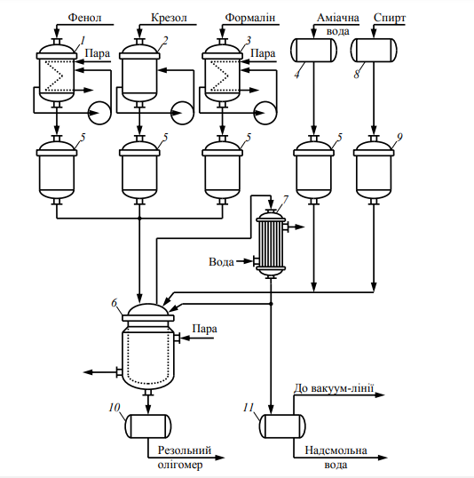
Рис. 1.1. Технологічна схема виробництва резольного фенолфо-рмальдегідного олігомеру: 1 - ємкість з фенолом; 2 - ємкість з крезолом; 3 - ємкість з формаліном; 4 - ємкість з аміачною водою; 5, 9 - мірники; 6 - реактор; 7 - холодильник кожухотрубний; 8 - сховище спирту; 10 - збирач розчину смоли; 11 - збирач надсмольної води

Отже, якість і безпечність виготовлення резольного олігомеру визначаються правильним дотриманням регламенту та справністю обладнання (1-11), що забезпечує стабільність технологічного циклу.

1.4. Характеристика отриманої продукції і її вплив

Резольний фенолформальдегідний олігомер утворюється в результаті реакцій між фенолом та формальдегідом, під кислими або лужними умовами.
Резоли доступні у вигляді порошків, гранулі, а також у формі рідини. Дані полімери є стійкими до більшості хімічних, температурних впливів, а також добре проходять тест на міцність.

1.4.1. Характеристика сировини

Для виробництва сировини такої, як фенолформальдегідна смола, потрібно фенол та формальдегід. Фенолом називають вуглеводневу речовину, яка добувається з нафти і вугілля. А формальдегідом називають газоподібну речовину, яка виготовляється з метану.
У виробництві смоли формальдегід виступає каталізатором у поліконденсації фенолу.
Фенолформальдегідні смоли являють собою групу рідких або твердих олігомерних продуктів, що синтезуються в результаті реакції поліконденсації фенолу та формальдегіду. В процесі може відбуватися як у лужному, так і в кислому каталізуючому середовищі, що визначає тип отримуваних смол - новолачні, резольні або бакеліти. Після завершення стадії твердіння ці речовини переходять у високомолекулярний полімерний стан і формують матеріал з аморфною, мікрогетерогенною внутрішньою структурою.
Такі смоли широко використовують як зв'язувальну речовину під час виготовлення прес-композицій, що містять різноманітні наповнювачі - зокрема целюлозу, волокнисті та стружкові деревні матеріали, а також скловолокно. Крім того, фенолформальдегідні смоли входять до складу клеїв, просочувальних та заливних систем. Вони застосовуються при виробництві фанери, просочених тканинних матеріалів і композитів, армованих волокнистими наповнювачами.
Вироби з пластику, які зроблені на базі фенолформальдегідних смол показують відносно високу міцність, корозійну стійкість і відмінними електроізоляційними властивостями. Проте, що формальдегід, так і фенол є токсичними та вогненебезпечними речовинами, а формальдегід також має канцерогенний вплив. Контакт з фенолформальдегідними смолами може викликати дерматити та екзему.
Під час затвердіння фенолформальдегідних смол у фенопластах відбувається процес зшивання олігомерних фрагментів смоли, що понижує шкідливий вміст фенолу до допустимого рівня.

1.4.2. Вплив сировини на властивості отриманої продукції

Властивості резольних фенолформальдегідних олігомерів визначаються складом сировини та умовами поліконденсації, що використовуються в процесі їх виробництва. Фенол, який є основною сировиною для РФО, може бути отриманий з нафти або вугілля. Вміст фенолу в сировині має значний вплив на властивості кінцевого продукту. Високий вміст фенолу сприяє утворенню більш міцних та твердих РФО.
Другим основним інгредієнтом, що використовується, є формальдегід, який отримують з метану. Рівень формальдегіду визначає термостійкість, а також хімічну стійкість РФО. Чим більший вміст формальдегіду, тим краще матеріал протистоїть теплу та хімічним речовинам. Каталізатор, що використовується для поліконденсації, має не менш важливе значення. Основними каталізаторами, що використовуються в реакції, є гідроксид натрію або гідроксид калію, розчин аміаку або інші каталізатори. До олігомерів також можна добавити інші добавки, щоб змінити його функціональність. До них належать антиоксиданти, стабілізатори та наповнювачі.
Залежно від точного складу сировини та умов поліконденсації можна отримати різні типи РФО з різними характеристиками, що робить застосування в різних галузях промисловості ефективним. Наприклад, вони використовуються для виготовлення електротехнічних матеріалів, будівельних матеріалів, автомобільної промисловості, меблевого виробництва та інших сфер.

1.5. Вибір і обґрунтування об’єкта керування

Об’єктом керування було вибрано контроль температури реактора (рис.1.2). Враховуючи, що через даний об’єкт проходить процес сушіння і підігрівання сумішу. Можна вважати одним з основних процесів виробництва.
Теплообмінники - це пристрій, в якому проходить процес нагрівання одним середовищем іншого. У хімічній промисловості їх використовують передусім для нагрівання робочих потоків парою з метою підготовки їх до наступних технологічних операцій, що потребують певного температурного режиму.

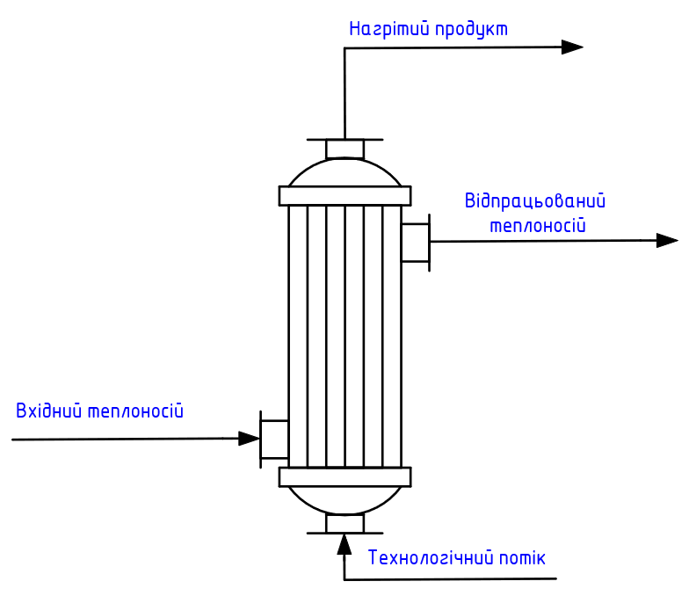
Рис. 1.2. Схема кожухотрубного теплообмінника
У таких апаратах можуть реалізовуватися різні типи теплових процесів. Частина з них проходить без зміни агрегатного стану (підігрівання або охолодження), тоді як інші супроводжуються фазовими перетвореннями - випаровуванням, конденсацією або їх поєднанням.
Відповідно до технологічної функції теплообмінні апарати поділяють на підігрівники, конденсатори, випарники, кип'ятильники, парогенератори, дефлегматори та інші різновиди.
Особливості автоматизації таких пристроїв доцільно розглянути на прикладі найбільш поширеної конструкції - кожухотрубного теплообмінника. У ньому робочий потік надходить у кільцевий простір, проходить по трубках і нагрівається теплом теплоносія. Останній рухається по міжтрубному каналі та відводиться з нижньої зони апарата.
На роботу теплообмінника впливають різні збурювальні фактори: коливання температури та витрати технологічної рідини на вході, а також зміни параметрів пари, що використовується як теплоносій.
Суть процесу полягає в тому, що потік із масовою витратою G нагрівають до необхідної вихідної температури θ_{вих} за рахунок теплоносія з витратою, при цьому агрегатний стан речовини залишається незмінним. Основним критерієм якості роботи є стабільність досягнутої температури θ_{вих.}
Головна мета системи керування - підтримувати вихідну температуру на рівні заданого значення θ_{вих} = θ_{зд} незалежно від дії збурень.

1.6. Аналіз об’єкта керування

На рисунках 1.3 та 1.4, демонструються циркуляції теплоносіїв та зміни температурних показників у теплообмінному апараті.

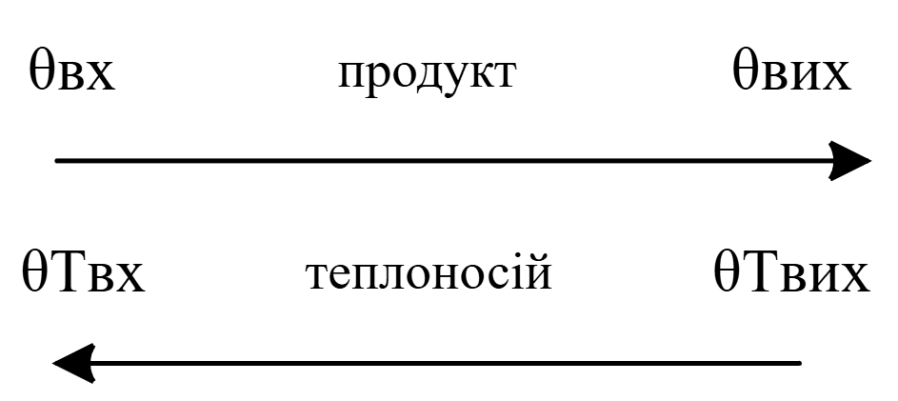
Рис. 1.3. Схема циркуляції теплоносіїв.

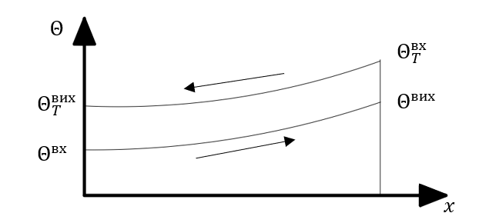

Рис. 1.4. Графічне відображення зміни температурних показників у теплообмінному апараті.

Рушійною силою процесу теплообміну є середня температурна різниця, що визначається за формулою:
$Δθ_{CP}=\frac{Δθ_{Π}+Δθ_{K}}{2}.$(1.1)
де $Δθ_{Π}$ та $Δθ_{K}$ - відповідно різниці температур між початкових та кінцевих температур між теплоносіями.
Початкову різницю температур визначають як $Δθ_{II}=θ_{T}^{sux}-θ^{sx}$, а кінцеву як: $Δθ_{K}=θ_{T}^{sx}-θ^{sux}.$
Теплове навантаження теплообмінного апарата задається рівнянням:
$$Q=K*S*Δθ_{cp}\left(\frac{∂\text{ж}}{c}\right). (1.2)$$
де К – коефіцієнт проникнення тепла, S - площа поверхні теплообміну.
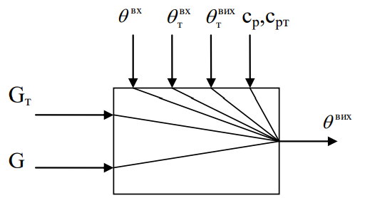
Рис. 1.5. схема взаємозв'язків основних технологічних параметрів
теплообмінного об'єкта.

Динамічну модель зміни температури продукту отримують із закону термодинаміки. Після чого вона виглядає, як у формулі (1.3).
$$ρ⋅V⋅c_{p}⋅\frac{dθ^{вих}}{dt}=G_{r}⋅c_{pт}⋅\left(θ_{т}^{вх}-θ_{т}^{вих}\right)-G⋅c_{p}⋅\left(θ^{вих}-θ^{вх}\right). (1.3)$$
де: ρ - густина; V - об’єм трубної магістралі; с_{р}, с_{рт} - питомі теплоємності речовини і теплоносія під постійним тиском; $θ_{т}^{вх}$ , $θ_{т}^{вих}$і $θ^{вх}$ , $θ^{вих}$ - температури теплоносія і речовини на вході та виході з апарата; G, G_{т} - витрати речовини і теплоносія.
Після нормування рівняння набуває вигляду:
𝜌⋅V⋅cp⋅𝑑𝜃вих𝑑𝑡+G⋅cp⋅𝜃вих=Gт⋅cpт⋅$θ$твх−𝜃твих+G⋅cp⋅𝜃вх. (1.4)
Канал регулювання Gт → $θ^{вх}$ передаточної функції визначається:
$$W\left(s\right)=\frac{K_{o}}{T_{o}⋅s+1}. \left(1.5\right)$$
де $T_{0}=\frac{ρ⋅V}{G^{0}}; (1.6)$
$$K_{o}=\frac{G_{T}^{0}⋅c_{pT}⋅(θ_{T}^{Bx0}-θ_{T}^{Bиx0})}{G^{0}⋅c_{p}⋅θ^{Bux0}}. (1.7)$$
Динаміка трубопроводу між регулятором і теплообмінником описується через параметр постійного запізнення
$$τ=\frac{ρ_{T}⋅V_{Труб}}{G_{Т}}. (1.8)$$
де $V_{Труб}$ - об’єм лінії транспортування.
При стаціонарних умовах рівняння теплового балансу має вигляд:
$G_{r}⋅c_{рт}⋅\left(θ_{r}^{BX}-θ_{r}^{BИX}\right)=G⋅c_{р}⋅\left(θ^{BX}-θ^{BИХ}\right)$. (1.9)
Звідти на виході температура рідини у явному вигляді визначається як:
$$θ^{вux}=\frac{G_{m}*c_{pm}*(θ_{m}^{вx}-θ_{m}^{вux})}{G*c_{p}}+θ^{вx}. (1.10)$$
Для подальшого аналізу, рівняння статичної характеристики лінеаризують методом Тейлора, а саме розкладу в ряд поблизу робочої точки. У результаті отримано:
$$Δθ^{вux}=K_{1}^{*}ΔG_{m}+K_{2}^{*}ΔG^{*}+K_{3}^{*}Δθ^{вx}+K_{4}^{*}Δθ_{m}^{вx}+K_{5}^{*}Δθ_{m}^{вux}. (1.11)$$
що описує зміну вихідної температури в відповідності від незначних відхилень усіх вхідних параметрів.

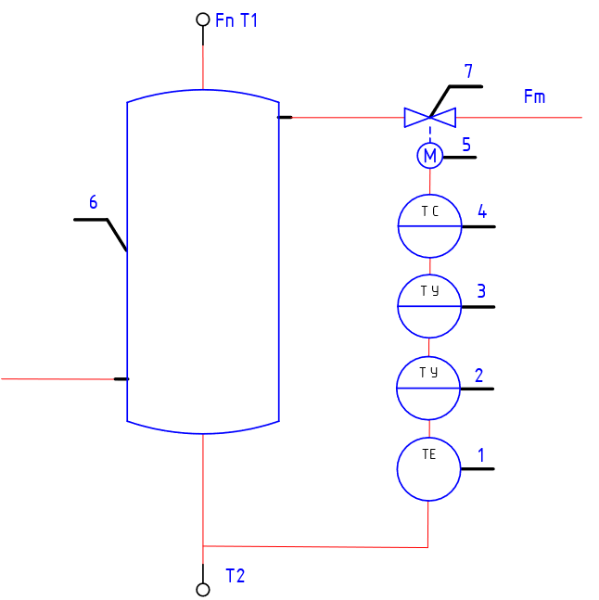
Рис. 1.6. Функціональна схема одноконтурної АСР температури: 1 - первинний перетворювач, 2 - нормуючий перетворювач (4...20 мА), 3 - електропневматичний перетворювач (0.02....0.1 МПа), 4 - регулятор,
5 - пневматичний виконавчий механізм , 6 - резервуар, 7 - регулюючий орган.
Одноконтурна АСР теплообмінника використовуються доцільна у випадках, коли зовнішні збурення є незначними, а вимоги до точності регулювання не надто високі.

Висновки до розділу 1

У даному розділі було проаналізовано технологічний процес отримання резольних фенолформальдегідних олігомерів (РФО). Розглянуто призначення та суть технологічного процесу, надано характеристику сировини та готової продукції, а також описано основні етапи виробництва. Встановлено, що резольні олігомери утворюються в результаті конденсації фенолу з надлишком формальдегіду. Властивості кінцевої смоли значною мірою залежать від типу використаного фенолу, мольного співвідношення фенолу до альдегіду, а також від природи каталізатора. Основними компонентами сировини для виробництва ФФС є фенол і формальдегід.
Крім того, у межах розділу було обґрунтовано вибір об'єкта керування - контроль температури реактора, що є критичним параметром для забезпечення стабільності та якості хімічної реакції. Проведено аналіз об'єкта керування, розглянуто його динамічні характеристики, а також побудовано функціональну схему одноконтурної автоматичної системи регулювання температури.
Таким чином, результати аналізу дозволяють чітко сформулювати вимоги до автоматизації процесу та є основою для подальшої розробки системи керування технологічним процесом виробництва РФО.

РОЗДІЛ 2

МАТЕМАТИЧНЕ МОДЕЛЮВАННЯ ТЕПЛООБМІННИКА З ВИКОРИСТАННЯМ НЕЙРОННОЇ МЕРЕЖІ

2.1. Розроблення та навчання нейронної мережі

У даному розділі розглядається побудова нейромережевої моделі, що виконує функції ПІ-регулятора, для керування температурним процесом у кожухотрубному теплообміннику. Об’єктом керування є теплообмінник, динаміка якого апроксимована передавальною функцією з урахуванням інерційності та запізнення. Ця передавальна функція враховує ключові параметри об'єкта - коефіцієнт підсилення, два часові параметри інерції та запізнення. Отримана модель дозволяє відтворити характерну поведінку об'єкта в замкненій системі керування.
Для реалізації інтелектуального керування було створено нейромережевий аналог ПІ-регулятора, який отримує на вході поточну похибку регулювання та значення вихідного сигналу, а на виході формує керуючий вплив. Такий підхід дозволяє імітувати класичну структуру ПІ-регулятора, де враховуються як поточні відхилення від заданого значення, так і попередня динаміка процесу.
Перш ніж реалізовувати інтелектуальний регулятор, необхідно побудувати динамічну модель об'єкта керування. Для побудови математичної моделі об’єкта регулювання було використано його апроксимоване представлення у вигляді передавальної функції, яка описує динаміку кожухотрубного теплообмінника. Передавальна функція враховує запізнення та інерційність, що типово для подібних теплотехнічних систем. Вона має вигляд:
$$W\left(S\right)=\frac{k_{o}⋅e^{-t⋅τ_{o}}}{\left(T_{1}⋅S+1\right)⋅\left(T_{2}⋅S+1\right)}. (2.1)$$
де Т1, Т2 - постійні часу, с;
k₀ - коефіцієнт підсилення;
τ₀ - час запізнювання, с.
Ця модель описує об’єкт як послідовне з'єднання двох інерційних ланок з експоненційним запізненням. Таке подання є типове для теплофізичних процесів.
У результаті попереднього ідентифікаційного аналізу були визначені параметри моделі[1]: Т1 = 42,8с; Т2 = 8,34с; k₀ = 0,92, τ₀ = 5с.
Остаточно передавальна функція об'єкта регулювання має вигляд:
$$W\left(S\right)=\frac{0,92⋅e^{-5t}}{356.95S^{2}+51.14S+1}. (2.2)$$
Побудована нейромережа (рис.2.1) має прямопередавальну архітектуру типу Feedforward Neural Network. Це один із найпростіших, але ефективних типів штучних нейронних мереж, у якому сигнали передаються виключно від входів до виходів, не утворюючи зворотних зв'язків. Така архітектура добре підходить для задач апроксимації функцій, що й потрібно для моделювання регулятора.
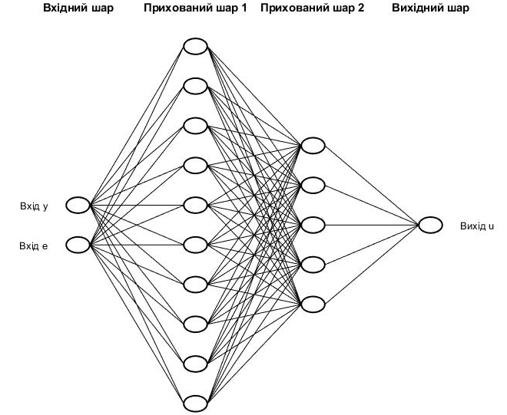
Рис. 2.1. Структура нейронної мережі
Мережа будується з одного вхідного шару, двох шарів, котрі є прихованими, і одного вихідного шару. Два сигнали подаються на вхідний шар: управління похибки e(t) і вихід об'єкта y(t). Ці вхідні дані утворюють вектор стану системи, на основі якого нейронна мережа генерує відповідну дію управління.
Після вхідного шару, розташовані два прихованих шарів. Ці два шара визначені емпіричним методом. Нейрони першого шару містять 10 нейронів. Вони отримують всі вхідні сигнали, що потім обробляються за допомогою нелінійної функції. Наступний другий шар містить 5 нейронів. Вони потрібні для узагальнення інформації. Дані приховані шари, надають нейромережі гнучкості для апроксимації. Також вона не є складною, що запобігає непотрібних перенавчань
Один нейрон вихідного шару формує остаточне значення керуючого сигналу u(t). Саме цей сигнал подається на об’єкт керування.
У середовищі MATLAB здійснювалося навчання нейромережі з використанням алгоритму Levenberg-Marquardt, який сам пособі є ефективним методом оптимізації для задач невеликим числом значень.
Якщо поєднати переваги градієнтного cпуску та методу найменших квадратів можна отримати алгоритм Levenberg-Marquardt. Цей метод базується на принципі поширення помилок. Такий алгоритм забезпечує швидке навчання нейромережі. Ця нейромережа, що була навчана таким алгоритмом, здатна відслітковувати глобальний мінімум функції, при великій кількості локальних мінімумів. Даний алгоритм є менш чутливим до початкових заданих значень ваг, ніж градієнтний спуск.
У процесі навчання нейромережі, для якого був написаний код (рис.2.2), отримувала на вході експериментальні дані, зібрані з результатів симуляції моделі. Ці дані включають значення похибки, вихідної змінної та відповідного керуючого впливу. Таким чином, мережа вчилася відтворювати ту саму залежність, яку реалізує класичний ПІ-регулятор, але з урахуванням особливостей об’єкта, включаючи можливу нелінійність та динамічні зміни.

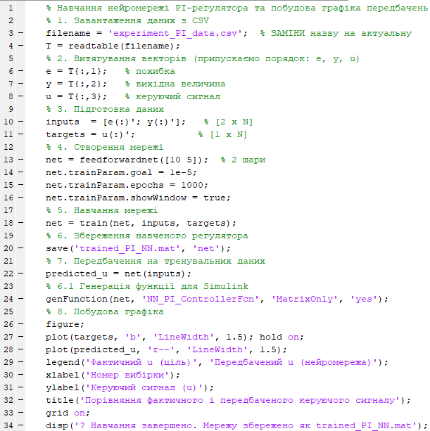
Рис. 2.2. Код програми для навчання нейронної мережі

У процесі навчання нейромережа досягла збіжності за 12 ітерацій (рис.2.3).
Після завершення навчання було проведено тестування моделі (рис.2.4).
Результат показав, що мережа точно відтворює динаміку керуючого сигналу, що підтверджується графіком фактичного та передбаченого значення u(t). Характеристика реакції системи свідчить про стабільність, наявність невеликого перегулювання та швидке досягнення встановленого режиму - усі ці риси притаманні класичному ПІ-регулятору, що свідчить про успішну апроксимацію.

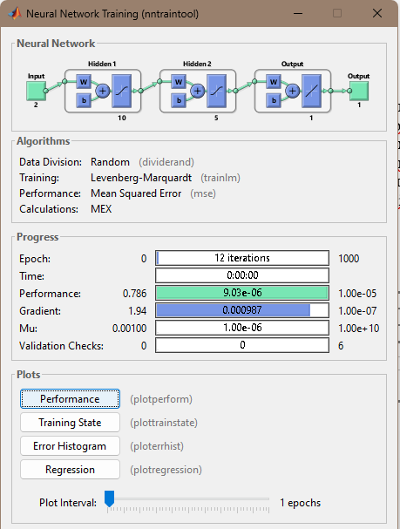
Рис. 2.3. Процес навчання нейронної мережі

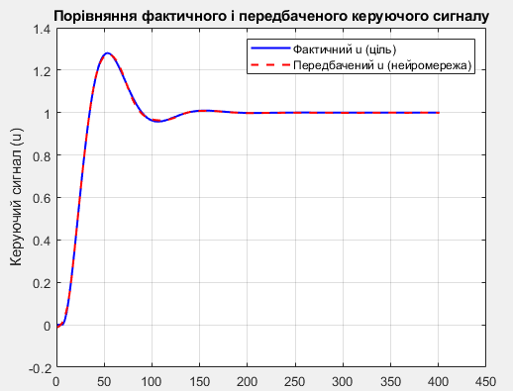
Рис. 2.4. Графік порівняння фактичного і передбаченого керуючого сигналу

Отриману навчену нейронну мережу можна інтегрувати в об’єкт керування кожухотрубного теплообміника.

2.2. Використання нейронної мережі в об’єкті керування

Для перевірки працездатності розробленої нейронної мережі, а також з метою подальшого дослідження її ефективності в задачах керування теплообмінним процесом, було створено відповідну модель у середовищі Simulink. Ця модель була побудована на основі вже наявної схеми з використанням класичного ПІ-регулятора, зображеної на рисунку 2.5. Зазначена базова модель слугувала еталонним прикладом для оцінки роботи нейронного регулятора.
На основі цієї ПІ-схеми була реалізована нова модель, в якій регулятор замінено на штучну нейронну мережу. Замість стандартного блоку ПІ-регулятора до схеми було інтегровано спеціальний блок типу MATLAB Function. У цьому блоці було реалізовано алгоритм обчислення керуючого сигналу на основі попередньо навченої нейронної мережі, що забезпечує керування об'єктом моделювання. Вказана схема представлена на рисунку 2.6.
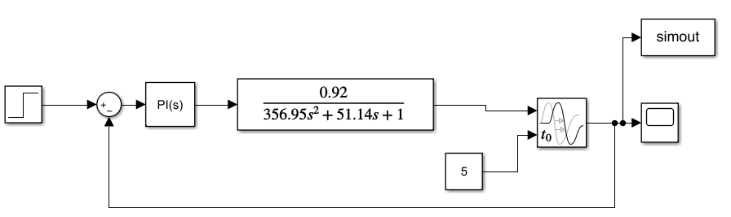
Рис. 2.5. Схема моделі керування з ПІ-регулятором

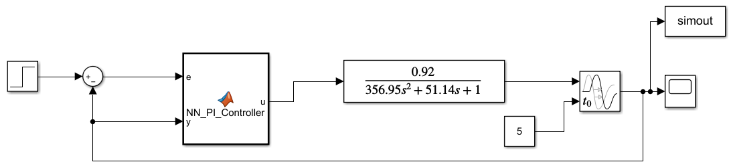
Рис. 2.6. Схема моделі керування з нейронною мережею

У процесі моделювання було важливо зберегти результат розрахунків вихідного сигналу для подальшого аналізу, тому в модель було додано блок To Workspace. Цей блок дозволяє експортувати результати моделювання безпосередньо до робочого простору MATLAB, де над ними можна здійснювати додаткові обчислення, будувати графіки та проводити порівняльний аналіз. Налаштування цього блоку показано на рисунку 2.8.
Код, що використовується в MATLAB Function-блоці (рис.2.7), реалізує логіку обчислення вихідного значення регулятора за використанням нейронної мережі.

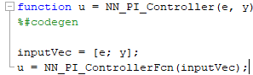
Рис. 2.7. Код програми для блоку MATLAB Function.

Після запуску симуляції та збереження даних у робочий простір, було проведено побудову графіка вихідного сигналу, що дало змогу оцінити динамічну поведінку системи. Один із головних етапів аналізу полягав у знаходженні часу досягнення сталого режиму, тобто моменту, коли система стабілізується навколо певного значення без істотних коливань.
Для автоматизації цього процесу було написано окремий MATLAB-скрипт, який виконує пошук точки устаткування, аналізуючи отриманий масив вихідного сигналу. Цей код наведений на рисунку 2.10. Завдяки цьому підходу можна чітко визначити момент стабілізації системи та використати його для подальшого порівняльного аналізу із ПІ-регулятором.

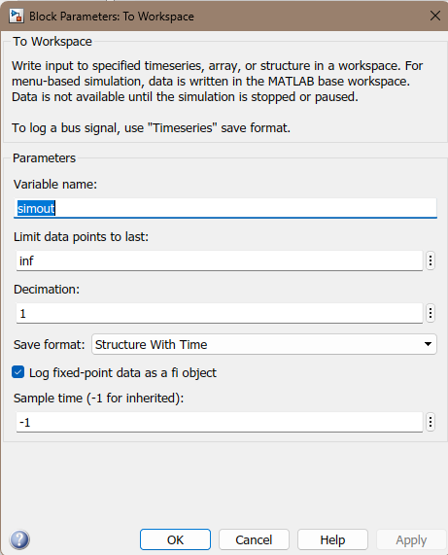
Рис. 2.8. Налаштування блоку To Workspace

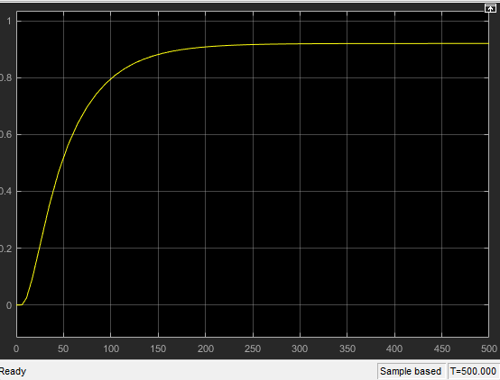
Рис. 2.9. Результат моделювання

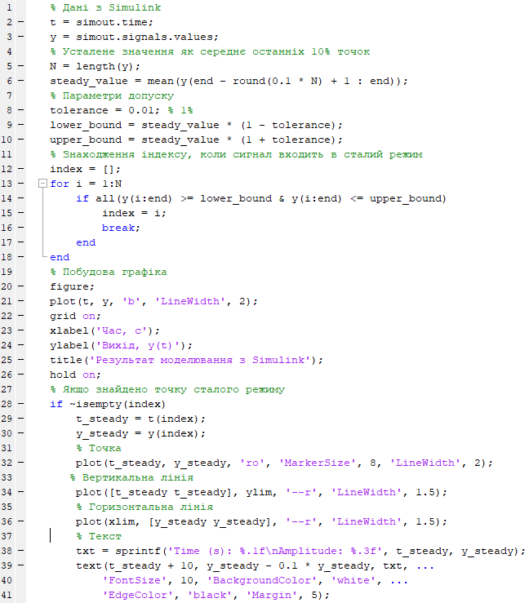
Рис. 2.10. Код програми для знаходження точки сталого режиму

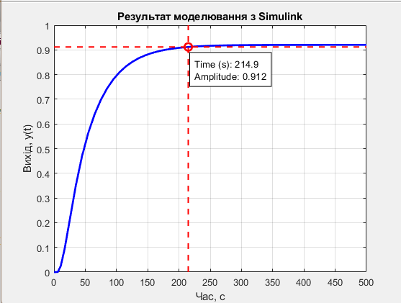
Рис. 2.11. Результат моделювання точки з сталого режиму

Отримані результати ефективності моделі з штучним інтелектом можна порівняти з моделлю ПІ-регулятора.

Висновки до розділу 2

У результаті виконання моделювання було розроблено нейромережеву систему керування для кожухотрубного теплообмінника, яка виступає аналогом класичного ПІ-регулятора. Початково було побудовано математичну модель об'єкта у вигляді передавальної функції з урахуванням інерційності та запізнення. Було створено штучну нейронну мережу типу Feedforward із двома прихованими шарами, яка отримує на вході поточну похибку та вихід системи, а на виході формує керуючий сигнал. Навчання проводилось методом Levenberg-Marquardt. У середовищі Simulink реалізовано блок MATLAB Function, який виконує обчислення на основі навченої мережі. Результати показали ефективність нейронного регулятора: швидке досягнення сталого режиму, точність регулювання та відповідність характеристикам ПІ-регулятора.

РОЗДІЛ 3

ДОСЛІДЖЕННЯ ЕФЕКТИВНОСТІ КЛАСИЧНОГО ТА НЕЙРОМЕРЕЖЕВОГО ПІ-РЕГУЛЯТОРА

3.1. Методика дослідження

Метою даного дослідження є порівняння ефективності двох підходів до автоматичного керування температурним режимом кожухотрубного теплообмінника: класичного ПІ-регулятора та нейромережевого ПІ-регулятора. В умовах сучасного виробництва та автоматизації технологічних процесів виникає необхідність у більш гнучких і адаптивних системах керування, здатних не лише реагувати на зміни параметрів об’єкта, але й передбачати його поведінку на основі попереднього досвіду. Більшу актуальність набувають інтелектуальні методи, зокрема засновані на штучних нейронних мережах. Для досягнення мети було використано програмне середовище MATLAB/Simulink, яке забезпечує зручні інструменти для моделювання динамічних систем, розробки алгоритмів керування та побудови нейронних мереж. Зокрема, завдяки інтеграції з Neural Network Toolbox стало можливим створення нейромережевого ПІ-регулятора та його подальше тестування.
У рамках дослідження були створені дві окремі моделі керування:
- Класичний ПІ-регулятор - реалізований як стандартна структура регулятора з пропорційною та інтегральною складовою. Він має фіксовані параметри налаштування, підібрані вручну або за методом Зіглера-Ніколса.
- Нейромережевий ПІ-регулятор - реалізований за допомогою блоку Neural Network Controller, який був навчений на експериментальних даних. Мережа моделює поведінку класичного ПІ-регулятора на основі вхідного сигналу (помилки) та поточного значення температури. Такий підхід дозволяє системі адаптуватися до змін в об’єкті.
Для кожного з регуляторів проводилося тестування на стандартний одиничний ступінчастий вплив. Такий тип збурення є типовим для оцінювання динамічних характеристик систем автоматичного керування. Це дозволяє визначити, як швидко й точно система реагує на зміну вхідного сигналу, тобто на задаване значення температури.
У процесі моделювання та аналізу результатів були обрані наступні критерії як основні для порівняння:
- Час перехідного процесу - скільки часу потрібно системі, щоб досягти нового усталеного стану.
- Точність усталеного значення - наскільки точно система досягає та утримує задану температуру.
- Наявність перерегулювання - ступінь, на який вихід перевищує бажане значення перед стабілізацією.
- Стійкість до збурень - здатність системи повертатися до рівноваги після зовнішнього впливу.
- Адаптивність до зміни параметрів об’єкта - наскільки регулятор залишається ефективним при зміні характеристик теплообмінника.
- Плавність керуючої дії - відсутність різких коливань у сигналу керування, що важливо для енергозбереження та довговічності обладнання.
Для реалізації моделі були використані такі інструменти MATLAB:
- Simulink - для побудови та симуляції моделей керування в реальному часі.
- Neural Network Toolbox - для створення, навчання і тестування штучної нейронної мережі.
- MATLAB scripts - для аналізу отриманих даних, побудови графіків та обчислення критеріїв якості.
Середовище MATLAB/Simulink є зручним інструментом для моделювання складних систем, оскільки поєднує візуальне проектування з потужними обчислювальними можливостями, що дає змогу з високою точністю відтворити фізичні процеси та математичні моделі об’єктів.

3.2. Мета порівняння

Метою даного етапу дослідження було визначити, чи може нейромережевий ПІ-регулятор забезпечити кращу якість керування порівняно з класичним аналогом. Порівняння здійснювалося на основі графіків реакцій системи, чисельних характеристик та якісного аналізу поведінки об'єкта під керуванням.
Таким чином, результати моделювання дозволяють оцінити переваги та недоліки кожного з підходів та зробити висновки щодо доцільності використання нейронних мереж у системах керування теплообмінними процесами, де точність і стабільність регулювання є критичними факторами.

3.3. Теоретичні основи ПІ-регулювання

Системи автоматичного керування, що використовують пропорційно-інтегральні (ПІ) регулятори, є одними з найбільш поширених у промисловості завдяки своїй простоті реалізації, універсальності та достатній ефективності для більшості технологічних процесів. Особливо це стосується об’єктів із відносно передбачуваною поведінкою та незначними коливаннями динамічних характеристик. Однак у сучасних умовах дедалі частіше виникає потреба у більш гнучких, адаптивних та інтелектуальних рішеннях, здатних працювати в умовах невизначеності, нелінійності або зміни параметрів об’єкта в реальному часі.

3.3.1. Класичний ПІ-регулятор

ПІ-регулятор виконує функцію підтримання заданого рівня керованого параметра (наприклад, температури, тиску, швидкості тощо) шляхом впливу на об’єкт керування. Він складається з двох основних складових:
- Пропорційна складова (P) - забезпечує керуючий сигнал, пропорційний до поточної помилки. Чим більше відхилення від заданого значення, тим сильніший коригувальний вплив.
- Інтегральна складова (I) - акумулює помилку за часом і дозволяє усунути залишкове відхилення, яке пропорційна частина не здатна зменшити до нуля.
Передавальна функція ПІ-регулятора у частотній області описується наступним чином:
$$G\left(s\right)=K_{p}+\frac{K_{i}}{s}. (3.1)$$
де:
- $K_{p}$ - коефіцієнт пропорційного посилення;
- $K_{i}$- коефіцієнт інтегрування;
- s - оператор Лапласа.
Переваги класичного ПІ-регулятора включають відносну легкість налаштування, наявність значного обсягу методичних матеріалів та досвіду практичного застосування. Водночас, його основним недоліком є відсутність адаптивності: при змінення характеристик об’єкта або інших зовнішніх умов, налаштування регулятора можуть втратити актуальність, що призводить до погіршення якості керування.

3.3.2. Нейромережевий ПІ-регулятор

Нейромережевий ПІ-регулятор являє собою модифікований варіант класичного пі-регулятора, у якому параметри або структура керувального закону доповнюються адаптивними властивостями штучної нейронної мережі. Основною метою його використання є підвищення якості системи керування за умов наявності нелінійностей, невизначеностей та зовнішніх збурень.
Навчання мережі здійснюється або офлайн - на основі даних математичного моделювання, або онлайн - безпосередньо під час роботи регулятора. У другому випадку застосовуються методи адаптивного навчання, зокрема зворотне поширення похибки.
Застосування нейромережевого ПІ-регулятора підвищує швидкодію системи, зменшує рівень перерегулювання та забезпечує адаптивність у широкому діапазоні режимів, що є критично важливим при керуванні нелінійними об'єктами. Особливості нейромережевого регулятора:
- Може враховувати нелінійні залежності, що не піддаються традиційному математичному опису.
- Здатен навчатися онлайн або офлайн, залежно від обраної архітектури.
- Забезпечує адаптивну поведінку при зміні умов середовища або характеристик об’єкта.
У ході роботи нейромережевий регулятор було навчено на основі зібраних даних від об’єкта. Метою навчання було повторити поведінку класичного ПІ-регулятора, а згодом - вдосконалити її шляхом підвищення стабільності та зменшення перерегулювання.
У випадках, коли об’єкт керування є складним, із запізненням, або змінює свої характеристики у часі - наприклад, теплообмінники в реальних промислових умовах - нейромережеві підходи можуть забезпечити вищу якість керування. Водночас, у ситуаціях, де модель об’єкта є сталою та відомою, класичний ПІ-регулятор залишається ефективним і простим рішенням.

3.4. Результат моделювання
Після побудови моделей обох регуляторів у середовищі MATLAB/Simulink було проведено серію симуляційних експериментів для оцінки їхньої ефективності. Кожна модель тестувалася в однакових умовах, зокрема, при впливі одиничного ступінчастого сигналу на вхід системи. Такий підхід дозволяє максимально наочно виявити особливості динамічної поведінки системи, зокрема, її реакцію на миттєву зміну завдання.

3.4.1. Класичний ПІ-регулятора

За результатами моделювання (рис.3.1), класичний ПІ-регулятор продемонстрував достатньо швидке реагування. Час встановлення, тобто момент часу, коли вихідна величина наближається до сталого значення з допустимою похибкою, становив приблизно 140 секунд. Це свідчить про високу динамічну швидкодію регулятора, що є перевагою в умовах, де важливим є швидкий перехід системи до заданого стану.
Проте швидке реагування супроводжувалося перерегулюванням - тимчасовим перевищенням заданого значення, що в нашому випадку сягало 10%. Це означає, що система «перестрибувала» цільовий рівень, перш ніж стабілізуватися. Така поведінка є типовою для недостатньо демпфованих систем і може бути критичною у випадках, коли перевищуються допустимі значення, тоді це призводить до пошкодження обладнання або порушення технологічного процесу.
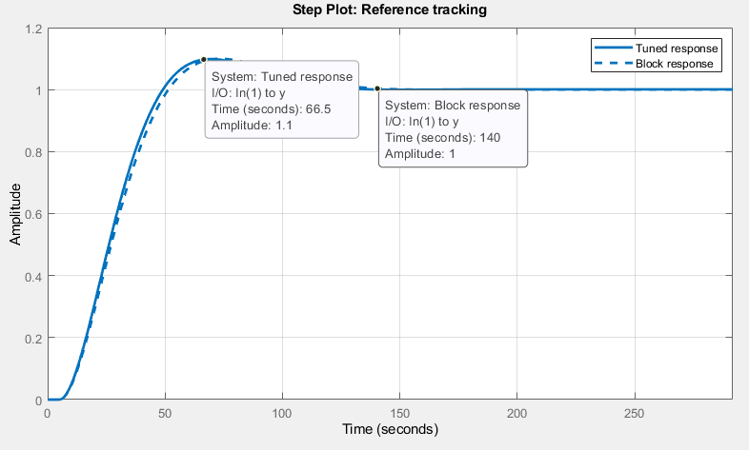
Рис. 3.1. Вихід системи з класичним ПІ-регулятором

Остаточне усталене значення становило 1, що відповідає очікуваному результату. Отже, точність досягнення завдання в усталеному режимі, класичний ПІ-регулятор спрацював добре. Проте наявність коливань свідчить про можливу нестабільність у випадку дії збурень або змін у структурі об'єкта.

3.4.2. Нейромережевий ПІ-регулятора

Нейромережевий регулятор, розроблений і навчений на основі попередніх даних, показав іншу динаміку (рис.3.2). Його поведінка характеризувалася значно плавнішим зростанням вихідного сигналу, без суттєвих осциляцій. Час встановлення виявився довшим і становив 211.7 секунд, що на перший погляд може виглядати як недолік. Проте важливо врахувати, що в реальних умовах надмірна швидкість часто призводить до нестабільності або небажаних ефектів.
Найважливішим моментом є те, що перерегулювання було повністю відсутнє. Такий результат демонструє здатність нейромережевого регулятора до гнучкого адаптивного керування, оскільки система діяла обережно, поступово, проте впевнено наближалася до мети.
Остаточне значення стабілізувалося на рівні 0.913, тобто менше за бажану одиницю, однак похибка є незначною, і для більшості інженерних задач вона вважається допустимою.

Рис. 3.2. Вихід системи з нейромережевим ПІ-регулятором
Такий результат може бути наслідком переважання фактору стабільності над точністю у процесі навчання мережі, що, втім, легко коригується під час подальшого донавчання або за рахунок зміни параметрів цільової функції.

3.4.3. Узагальнений порівняльний аналіз

Базуючись на отриманих результатів, що продемонстровано в таблиці 1, зроблено висновки щодо особливостей поведінки обох типів регуляторів:
- Швидкодія: класичний ПІ-регулятор має вищу швидкість реакції, однак за рахунок жорсткішого впливу на об’єкт, що спричиняє коливання та перерегулювання. У критичних системах це може бути неприпустимо.
- Стабільність: нейромережевий регулятор проявив себе як більш стабільний. Він не допускає перевищення цільових значень, демонструючи м’яке і стійке регулювання. Така поведінка є перевагою в умовах, де перевищення допустимих параметрів неприпустиме.
- Точність: класичний ПІ-регулятор досягає точної мети, проте з перевищенням, натомість нейромережа наближається до мети, але не досягає її повністю. Недолік є коригованим через зміну структури або подальше навчання.
- Адаптивність: класичний регулятор не пристосовується до зміни умов - він працює добре лише в заздалегідь відомих і незмінних середовищах. Натомість нейромережевий регулятор має здатність адаптації, що особливо важливо у сучасних динамічних технічних системах.

Таблиця 1.1
Порівняння результатів
Показник | Класичний  ПІ-регулятор | Нейромережевий  ПІ-регулятор
Час регулювання, с | 140 | 211.7
Усталене значення | 1 | 0.913
Продовження таблиці 1.1
Перерегулювання, % | 10 | 0
Плавність процесу | Середня | Висока
Адаптивність | Відсутня | Потенційна
Складність реалізації | Низька | Середня/Висока

Таким чином, вибір типу регулятора залежить від конкретних умов задачі. Якщо потрібна швидкість і відома модель об'єкта - класичний ПІ-регулятор цілком прийнятний. Якщо ж система нестабільна, схильна до змін або має складну динаміку - нейромережевий підхід виявляється значно ефективнішим.

3.5. Наукове значення та практичні перспективи

Отримані результати мають цінність у контексті розвитку сучасних систем автоматизованого керування. В умовах, коли традиційні методи регулювання поступово втрачають ефективність через ускладнення об’єктів управління, впровадження інтелектуальних методів - зокрема, на основі штучних нейронних мереж - стає особливо актуальним.

3.6. Теоретична значущість

З наукової точки зору, використання нейромережевих регуляторів дозволяє по-новому поглянути на проблему регулювання складних, нелінійних, мультипараметричних об’єктів, таких як теплообмінники, реактори, біотехнологічні установки тощо. На відміну від класичних методів, які вимагають чіткого математичного опису системи, нейромережі здатні ефективно функціонувати навіть у випадках відсутності повної інформації про структуру чи параметри об’єкта.
Крім того, нейромережі відкривають можливості до подальшої реалізації самонавчальних систем, які здатні адаптуватися до змін зовнішніх умов, самостійно оптимізуючи свої параметри без участі оператора. Це надає можливосте створювати автономні та системи інтелектуального керування нового покоління.

3.7. Практична цінність

З прикладної точки зору, результати моделювання демонструють, що нейромережевий підхід може успішно застосовуватись у промислових процесах, де класичне ПІ-регулювання не дає належної якості. Наприклад, у системах з:
- Частими перехідними режимами;
- Змінними характеристиками об'єкта (через зношення, зміни середовища тощо);
- Нелінійною динамікою;
- Високими вимогами до точності та стабільності.
Впровадження нейромережевих регуляторів дає змогу суттєво підвищити енергоефективність систем, знизити витрати на обслуговування, покращити якість керування, а також збільшити надійність та безпечність технологічного процесу.

3.8. Актуальність в умовах цифровізації

В епоху цифрової трансформації промисловості, коли дедалі більше об’єктів переходять під керування розумних систем, інтеграція нейронних мереж у контур управління стає не просто перспективною, а необхідною. Наявність великих обсягів даних з сенсорів, розвиток обчислювальних потужностей та гнучкість нейронних моделей створюють сприятливі умови для широкого використання таких технологій.
Особливо варто підкреслити, що застосування нейромереж не обмежується лише регулюванням. Вони можуть бути використані для:
- Прогнозування стану об’єкта;
- Діагностики несправностей;
- Оптимізації роботи системи в реальному часі;
- Прийняття рішень в умовах невизначеності.

3.9. Подальші напрямки досліджень

На основі отриманих результатів можна запропонувати декілька перспективних напрямків для подальших досліджень:
- Оптимізація архітектури нейромережі: вивчення впливу кількості шарів, функцій активації та алгоритмів навчання на якість регулювання.
- Реалізація в реальному часі: розробка апаратно-програмного комплексу для тестування нейромережевого ПІ-регулятора у фізичному експерименті (наприклад, з використанням мікроконтролера або ПЛК).
- Порівняння з іншими інтелектуальними контролерами: нечіткі логічні, генетичні алгоритми, адаптивні PI-контролери.
- Моделювання складних сценаріїв: включаючи випадкові збурення, багатовимірні режими роботи або системи з часовими затримками.
- Інтеграція з цифровими двійниками (digital twin): поєднання нейронного мережевого контролера з віртуальними моделями фізичних об'єктів для підвищення точності управління та прогнозування.

Висновки до розділу 3

В рамках цього розділу проведено порівняльне моделювання класичних та нейронних PI-контролерів в середовищі MATLAB/Simulink. Результати показали, що хоча класичний контролер забезпечує швидшу реакцію, нейронний контролер забезпечує вищу стабільність, відсутність перевищення та потенціал для адаптації. Отже, застосування методів штучного інтелекту в контурах автоматичного регулювання може значно підвищити ефективність та надійність технічних систем, особливо у випадках зі складною або змінною динамікою.

РОЗДІЛ 4

РОЗРОБКА ПРОГРАМНОГО ЗАБЕЗПЕЧЕННЯ ВЕРХНЬОГО РІВНЯ АВТОМАТИЗАЦІЇ

4.1. Характеристика SCADA-системи

Компанія GE Digital у 2002 році розробила складу системи ifix після злиття компанії intellution. Вона була розроблена для автоматизації виробництва та його керування. Це дозволило ефективно збирати вхідні дані виробництва для його аналізу. Така інформація збирається у базу даних і проходить аналізування, що дозволить оператору отримувати дані в реальному часі зі всією інформацією, включаючи стан об'єкта, стадії процесу та неполадки.
За допомогою зручного інтерфейсу і наявності широкого спектру інструментів, можна розробити зручний графічний інтерфейс для операторів для швидкого відображення вхідних та вихідних даних, а також візуалізація стану технологічного процесу. Це дозволяє оператору швидко реагувати на поточні події. IFIX здатний надавати аналітичну інформацію, базуючись на вхідних і вихідних даних, аналізування трендів, а також здатний прогнозувати потенційні проблеми. В додаток дана система має функцію для сповіщання аварійних небезпек, що дозволяє швидко реагувати на екстремальні ситуації.
Система має легку здатність інтегруватись з іншими промисловими та інформаційними системами, за допомогою її гнучкості настройки, що забезпечує ефективну взаємодію між усіма елементами виробничої інфраструктури.

4.2. Розробка структури проєкту

Процес виготевлення резольного олігомеру періодичним методом, що зображений на рис. 4.1, включає кілька послідовних стадій: підготовку сировини, конденсацію, сушіння речовини та його розчинення.

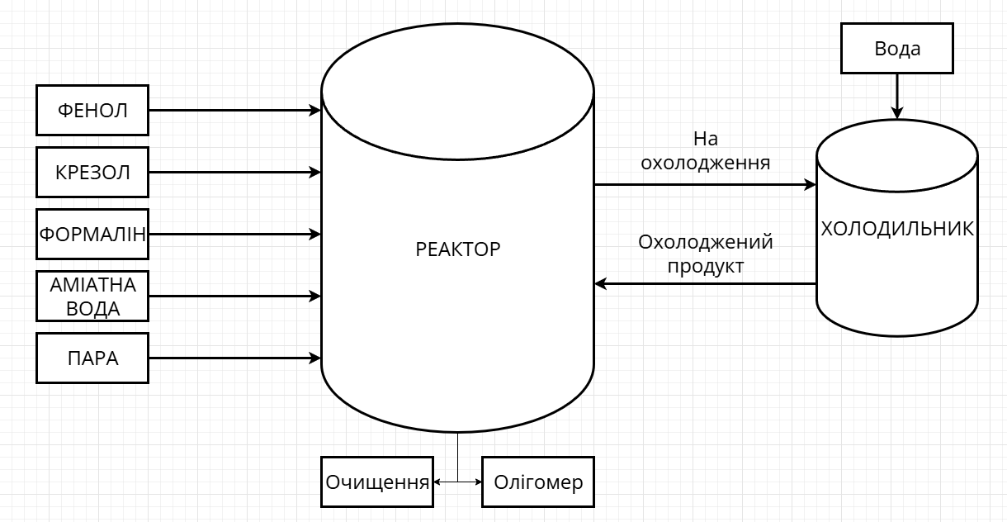
Рис. 4.1. Структура виробництва олігомера

Дані етапи здійснюються у спеціальному реакційному конденсаційно-сушильному апараті або реакторі, який забезпечує необхідні умови для проведення хімічних реакцій та подальшої обробки продукту.

4.2.1. Підготовка сировини

Для виробництва резольного олігомеру використовуються такі компоненти, як крезол, фенол, аміачна вода і формалін, котрі подаються з відповідних сховищ через клапани. Сировина надходить у реактор, де проходять основні етапи процесу. На першій стадії завантаження сировини включається холодильник у зворотному режимі для охолодження, а також відкривається клапан холодної води для забезпечення необхідних температурних умов. Паралельно з цим починається заповнення ємності реактора.

4.2.2. Нагрівання та конденсація

Після того, як реактор заповнено сировиною, суміш нагрівається до потрібної нам температури 60-70 °C. Нагрівання здійснюється за допомогою пари, яка подається в апарат під тиском. Нагрівання триває 15-30 хвилин, під час якого здійснюється перемішування. Після цього подачу пари припиняють, і використовуючи тепло, котрий виділяється внаслідок екзотермічної реакції, температура суміші збільшується до 90-98 °C. На цьому етапі починається процес конденсації, який триває в умовах постійного кипіння та перемішування суміші. Для підтримання кипіння у міру потреби в сорочку апарата подається додаткова пара. Витримка суміші в киплячому стані триває від 20 до 40 хвилин. Завершення конденсації визначають за помутнінням реакційної суміші, що є індикатором досягнення потрібного ступеня реакції.

4.2.3. Сушіння олігомеру

Після завершення етапу конденсації олігомер піддається сушінню, яке здійснюється під вакуумом в тому ж реакційному апараті. Для цього створюється залишковий тиск в межах 90 кПа (700 мм рт. ст.), при якому температура в кінці процесу досягає 90 °C. Сушіння триває до тих пір, поки не досягнеться бажаного рівня вологи в продукті.

4.2.4. Розчинення смоли

Після завершення сушіння в апарат вводять спирт із сховища. Це дозволяє розчинити залишкову смолу, утворюючи однорідний розчин. Після цього розчин охолоджують до кімнатної температури. Останній етап полягає в зливі готового розчину з реактора для подальшого використання або обробки.
Всі етапи цього процесу мають важливе значення для отримання резольного олігомеру з необхідними властивостями. Технологічні параметри, такі як температура, тиск і час витримки, ретельно контролюються для забезпечення високої якості кінцевого продукту.

4.3. Формування бази тегів

В програмному середовищі iFix створено базу тегів (рис.4.2) для нашої Scada системи (рис.3.2).

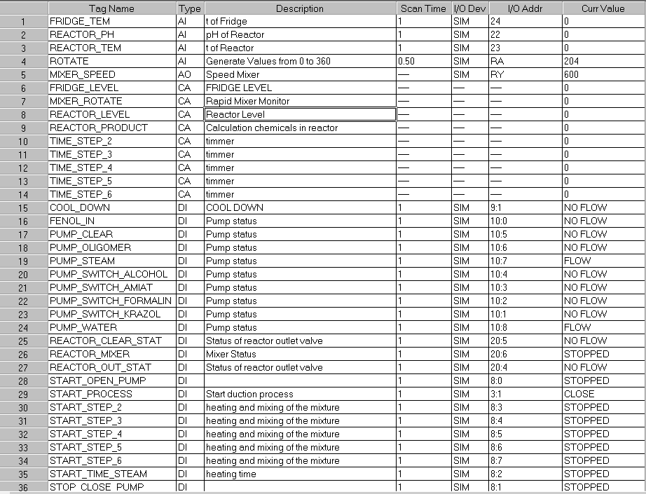
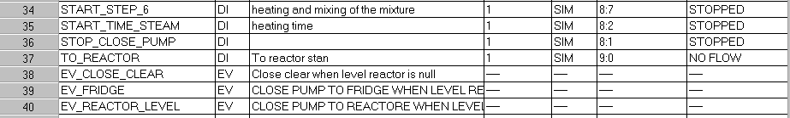
Рис. 4.2. База тегів в iFix

В базі тегів присутні 4 аналогових входів(АІ), 1 аналоговий вихід (АО), 3 тега подій(EV), 9 тегів для підрахунку (CA) і 23 цифрових виходів.

4.3.1. Теги для аналогових входів і виходів

Створено теги аналогових входів і виходів для керування, що зображено на рисунку 4.3.

Рис. 4.3. Теги аналогових входів і виходів

Для генерації температури в реакторі і холодильнику використовуються теги 1 і 3, а для генерації значення тиску в баку використовується тег 2. Для регулювання швидкості лопастів використовується тег аналогового виходу в рядку 5, а для відображення зміну положення намальованих лопастів навколо 360 градусів створено тег аналогового входу 4.

4.3.2. Теги для підрахунку

Теги підрахунку створені для логіки і автоматизації процесу (рис.4.4).

Рис. 4.4. Теги для підрахунку

Теги від 10 по 14 є штучні таймери для автоматичного спрацьовування етапу при певних умов, тег 9 створений для підрахунку відкритих клапанів в даний момент, котрі в свою чергу надають надходження речовин в бак, а саме цифрові входи тегів 16, 21, 22, 23. Тег в рядку 6 створений для відображання рівня баку, а саме додає значення тега 9 з попереднім значення тега 6, а тег 8 працює так само, але не отримує значення від тега 9. Тег 7 створений для відображення положення лопастів.

4.3.3. Теги подій
Теги подій (рис.4.5) це модифікації створені для тегів 15, 17, 37 (рис.4.6).

Рис. 4.5. Теги подій

Дані теги мають закритись після певної події, а саме після спустошення певного баку.

4.3.4. Теги для цифрових входів

Теги цифрових входів (рис4.6) поділяються на теги стану клапанів(15-24, 37), теги стану (25,26,27) і теги для керування автоматизованим процесом(28-36).
Теги стану клапанів створені для відображення стану клапанів, а саме відкриті чи закриті вони. Теги стану потрібні для відображення роботи певних об’єктів.
Рис. 4.6. Теги цифрових входів

Теги для керування автоматизованим процесом створенні для почергового виконання етапу автоматизованого процесу, котрі деякі із них запускають таймери, або перевіряють на статус запуску даного процесу.

4.4. Проєктування головного дисплею

Систему автоматизації розроблено для диспетчерського контролю та управління процесом виробництва резольного олігомеру періодичним методом. Передбачено можливість впливу на процес вирогбництва у реальному часі та налаштування автоматизованого процесу у залежності від різних вхідних параметрів. Для схематичного відображення процесу спроектовано модель з основними вузлами системи, яка зображена на рисунку 4.7.

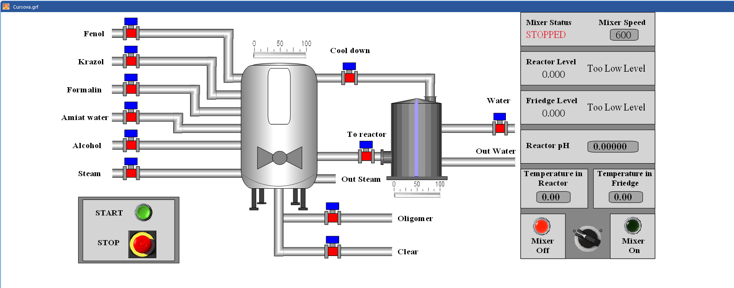
Рис. 4.7. Модель виробництва олігомерів

Для диспетчерського управління передбачена спеціальна панель управління (рис.4.8), на якій можна здійснювати контроль технологічного процесу, а також відображення стану процесу.
Написи, які відповідають за зміну параметрі є анімованими і змінюються відповідно до ситуації на виробництві. За допомогою даної панелі можна детально побачити основні змінні під час роботи та переконатися, що процес протікає правильно, без відхилень від норми. Поле з Mixer Status і Mixer Speed відображає стан роботи лопастів і її швидкість котру можна задати в даному полі.
На полях Reactor level і Friedge level відображає на рівень заповнення баків в реакторі і холодильнику. Також на даній панелі можна в ручну задати значення температури в об’єктах і тиск в реакторі. В низу панелі управління розташований перемикач стану роботи лопастей.

Рис. 4.8. - Панель управління

У випадку якщо ми хочемо задати значення температури в реакторі,або в холодильнику, а клапана постачання закритів, то появиться повідомлення що клапан закритий (Рис.4.9).

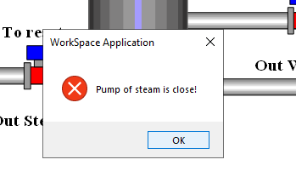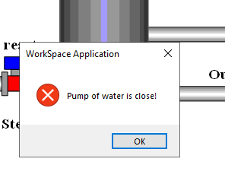
Рис. 4.9. Повідомлення про закритий клапан пари і холодної води

Якщо клапан постачання відкритий і ми хочемо задати значення температури в реакторі, або в холодильниук, на дисплеї появиться повідомлення про введення значення (рис.4.10). При задавані температури через ці поля спрацьовують написані скрипти (рис.4.11-12). Також передбачено відображення помилок, при не правильних введених значень.
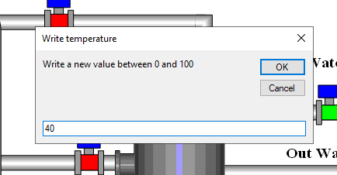
Рис. 4.10. Поле задавання значення температури

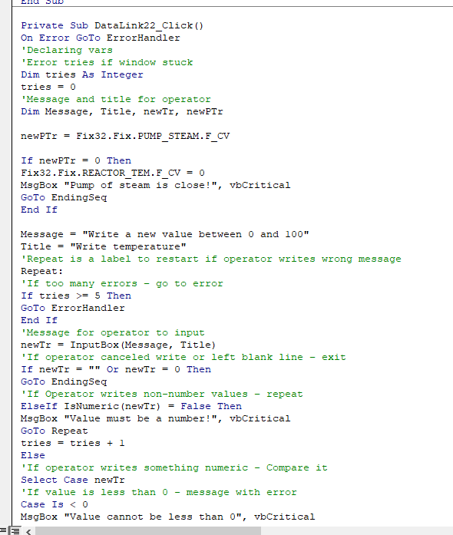
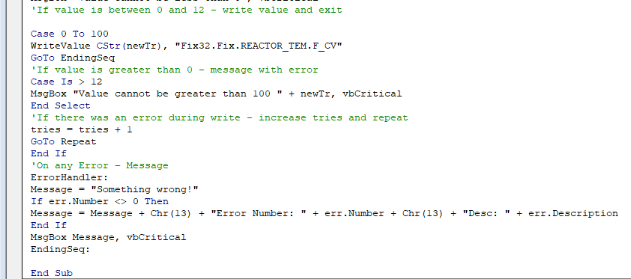
Рис. 4.11. Скрипт спрацювання при задаванні температури в реакторі

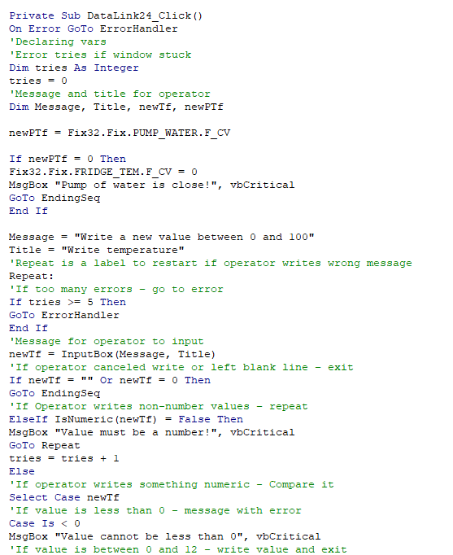
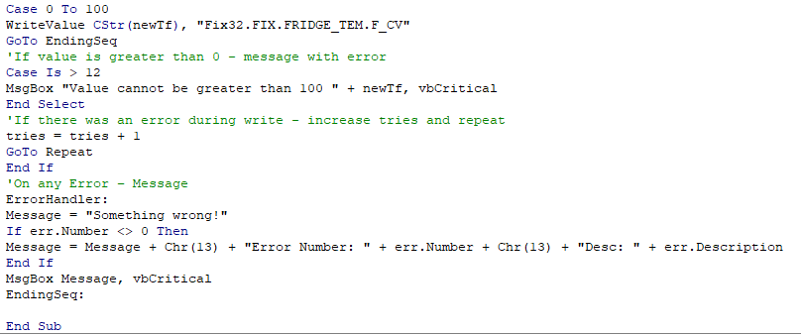
Рис. 4.12. Скрипт спрацювання при задаванні температури в холодильнику

У випадку якщо ми хочемо задати значення тиску в баку на дисплеї появиться повідомлення про введення значення (Рис.4.13). При задавані тиску через це поле спрацьовує написаний скрипт (Рис.4.14). Також передбачено відображення помилок, при не правильних введених значень.

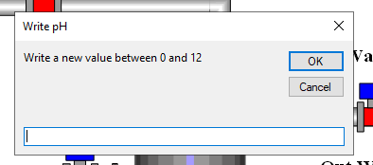
Рис. 4.13. Поле задавання значення тиску в баку

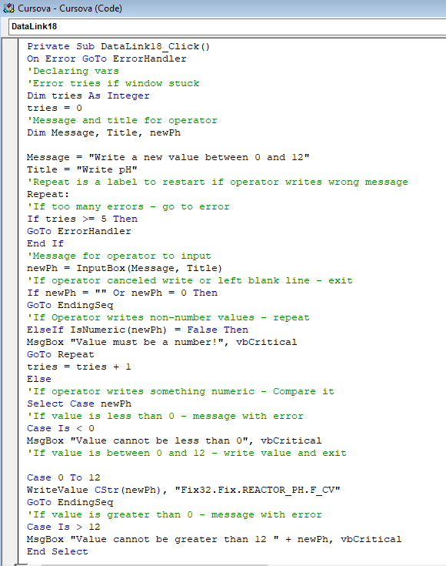
Рис. 4.14. Скрипт спрацювання при задаванні температури в холодильнику

Також створено панель запуску і зупинки об’єкта (рис. 4.15). Нажавши кнопку START почнеться процес виробництва олігомера. При натиснення кнопки STOP призупеняється весь процес і закриваються всі клапана.

Рис. 4.15. Панель запуску і зупинки об’єкта

Для реалізації автоматизованого процесу виробництва резольного олігомера, було використано записи на основі подій, або Event Based Entries (рис.4.16).

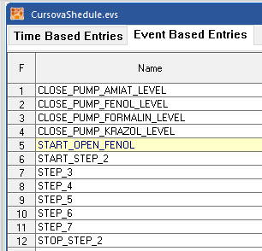
Рис. 4.16. Записи на основі подій

Перші п’ять подій створені для почергового заливання речовини в бак, решта це подій покрокового етапу процесу.

4.5. Проєктування автоматизованого процесу установки

На рисунку 4.17 зображено дисплей моделі виробництва резольних фенолформальдегідних олігомерів перед запуском процесу. Всі значення дорівнюють нулю, і всі клапана закриті, а також вимкнений міксер.

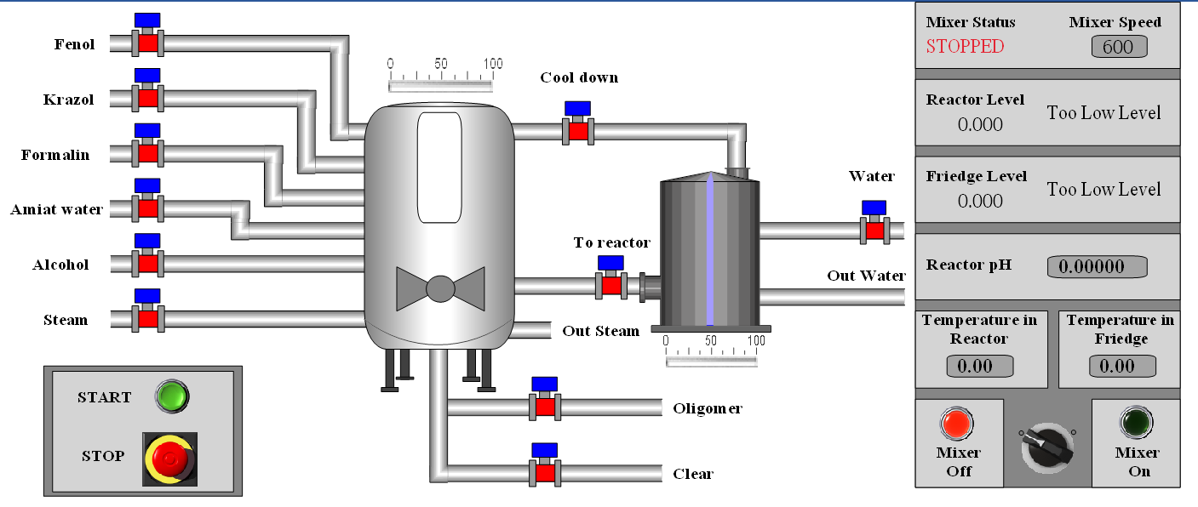
Рис. 4.17. Модель виробництва олігомеру перед запуском процесу

Натиснемо кнопку START і одразу побачимо, як відкривається клапан постачання фенолу і клапану холодної води для запуску холодильника (рис.4.18).

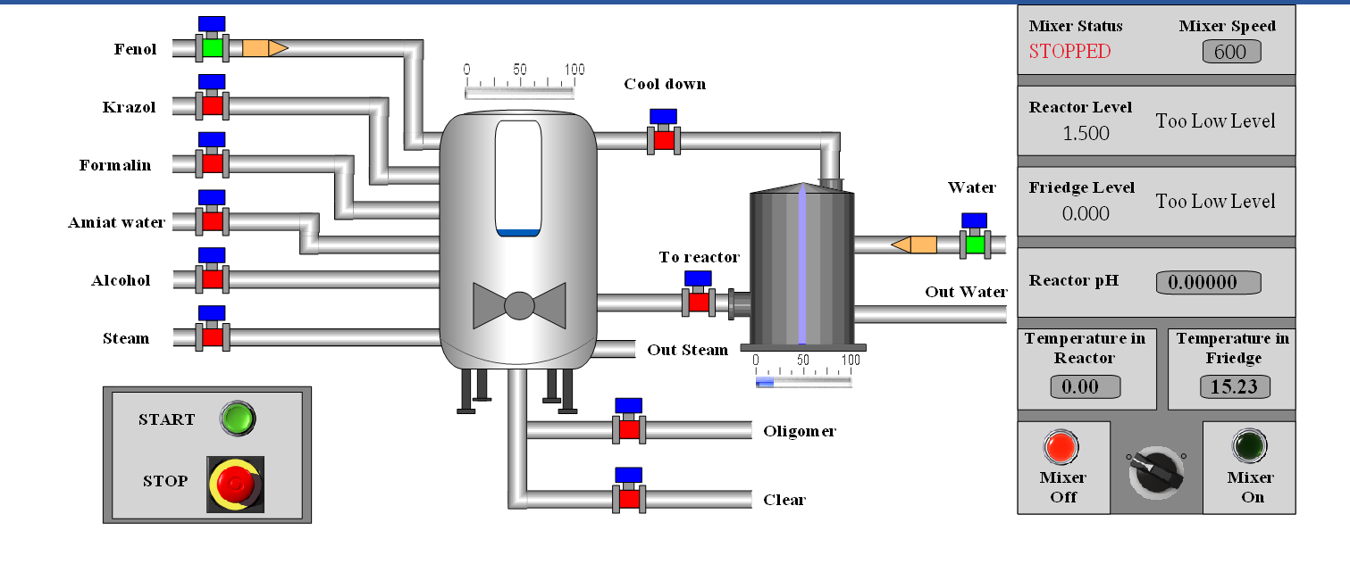 Рис. 4.18. Запуск виробництва

Після заповнення певної кількості фенолу в реакторі починається автоматичне закриття клапану і почергове відкриття клапанів потрібних речовин. Цей процес відображений на рисунках від рис 4.19 по 4.21.

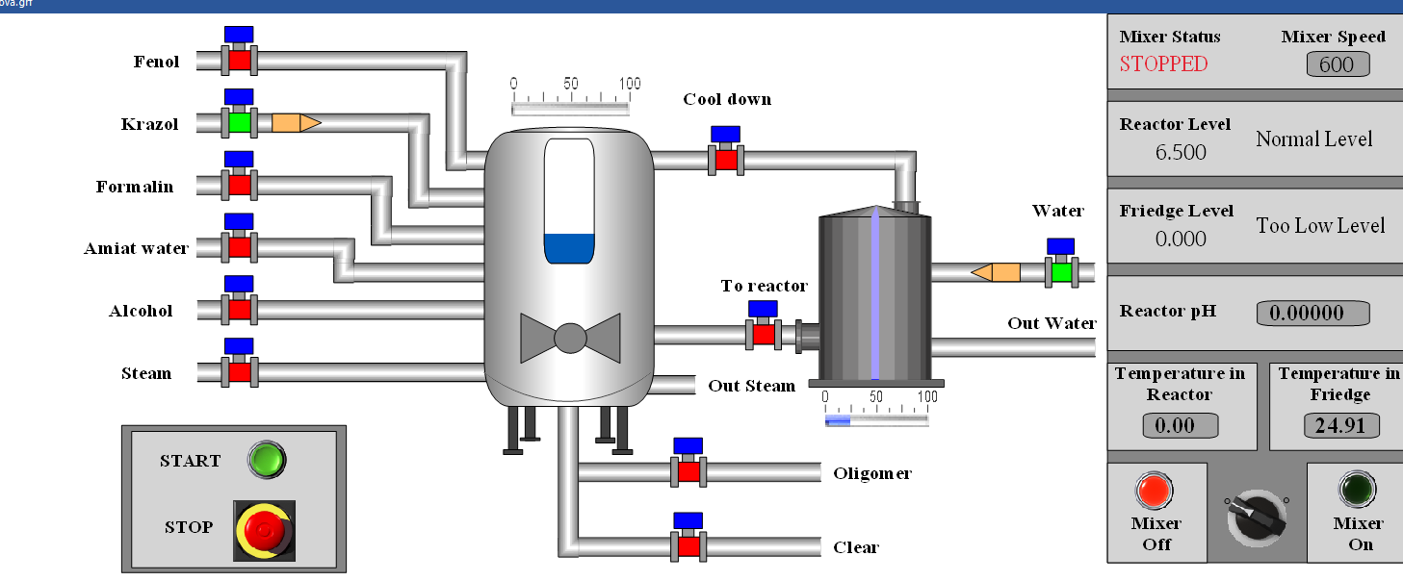
Рис. 4.19. Закриття клапану до фенолу і відкриття крезолу

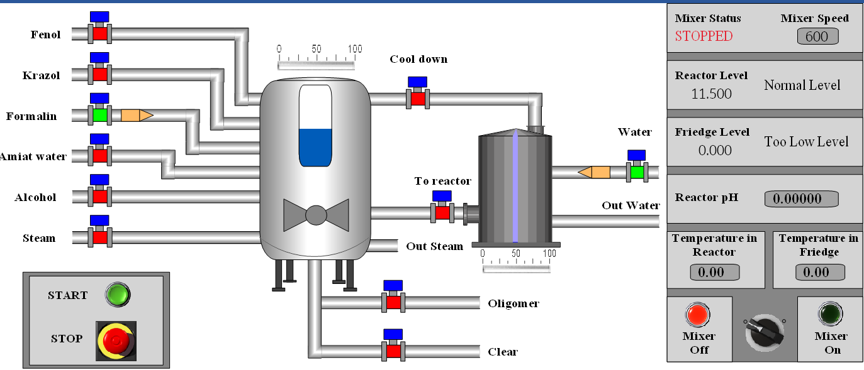
Рис. 4.20. Закриття клапану до крезолу і відкриття формаліну

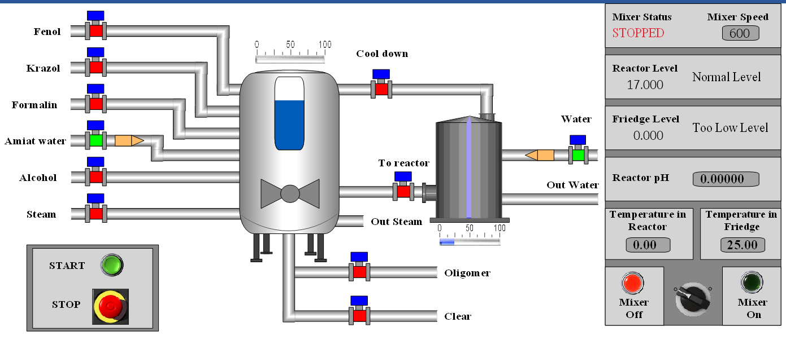
Рис. 4.21. Закриття клапану до формаліну і відкриття аміатної води

Після заповнення потрібної кількості речовини відбувається процес нагрівання і змішування продукту (рис.4.22).

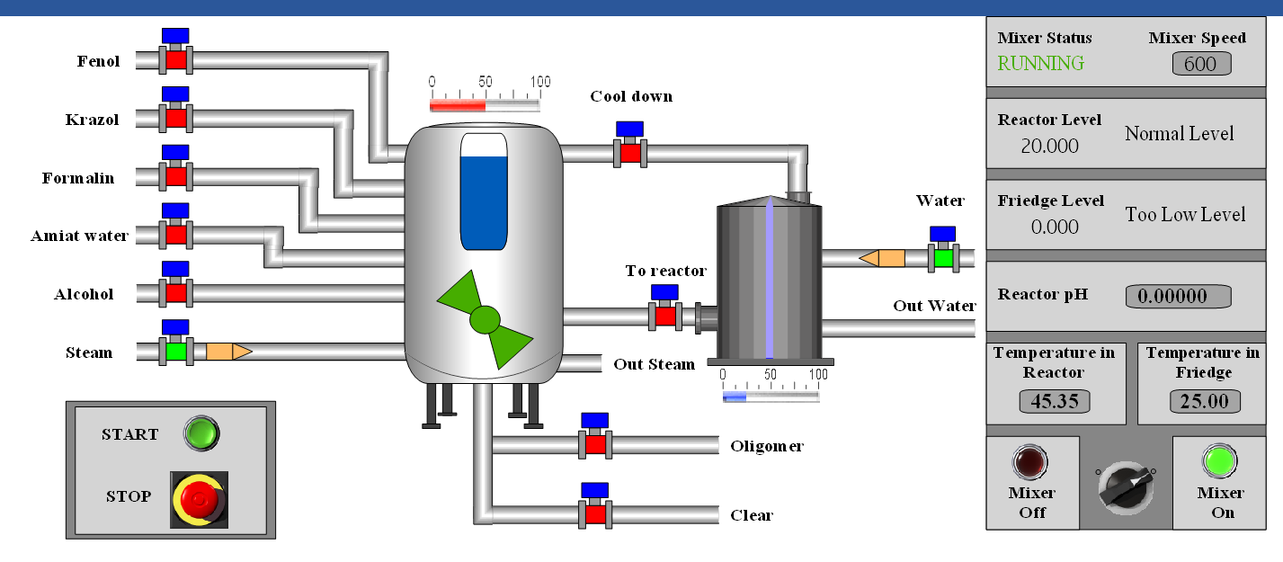
Рис. 4.22. Процес нагрівання і змішування продукту

Коли продукт достатньо нагрітий і змішаний, відбувається процес сушіння сировини(рис.4.23) під тиском, з подальшим додаванням спирту(рис.4.24). Під час цього процесу температура збільшується.

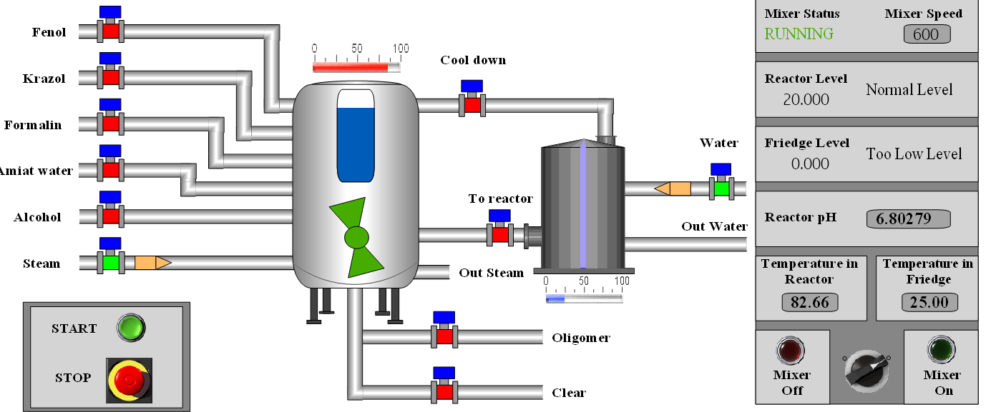
Рис. 4.23. Процес сушіння сировини

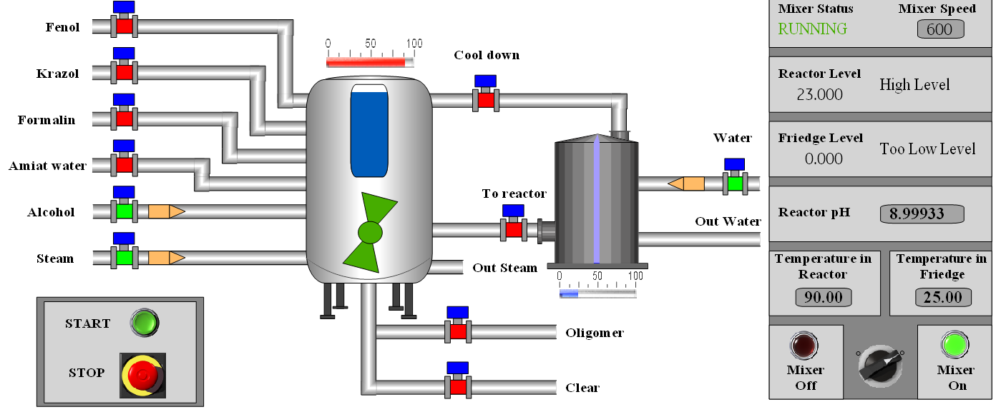
Рис. 4.24. Процес додавання спирту

Після процесу сушіння сировина переливається в холодильник для охолодження продукту (рис.4.24). Після переливання продукту в холодильник, сировина охолоджується в холодильнику (рис.4.25). Коли продукт охолоджений, він повертається назад в реактор (рис.4.26), для подальшого зливу даного продукту через клапан до об’єму збирання готового продукту.

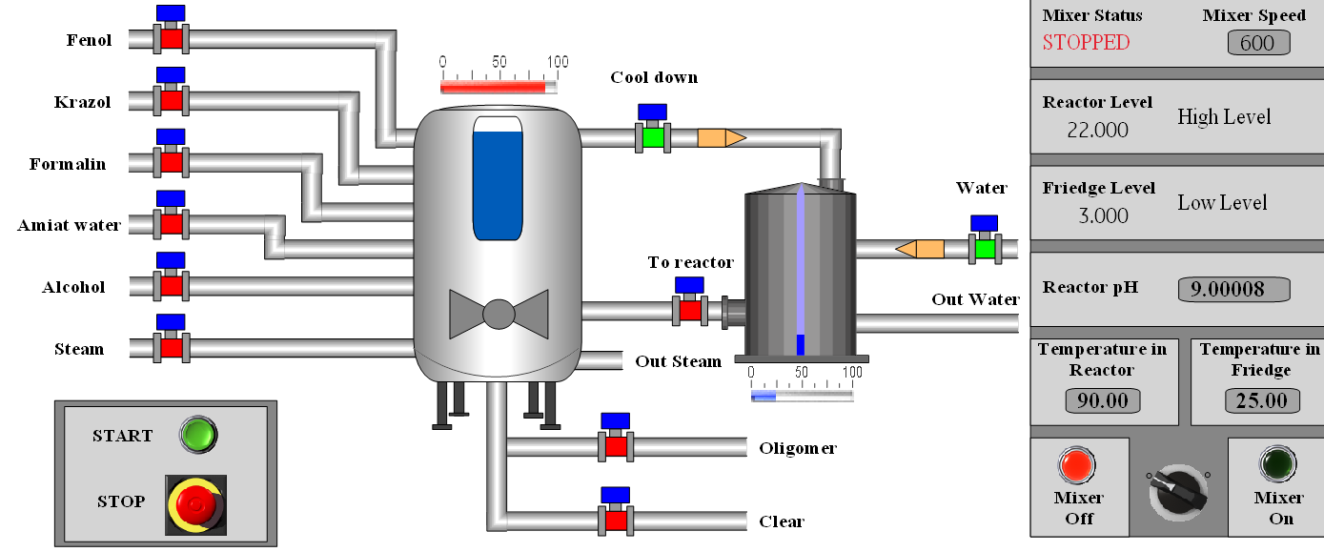
Рис. 4.25. Процес переливання продукту в холодильник

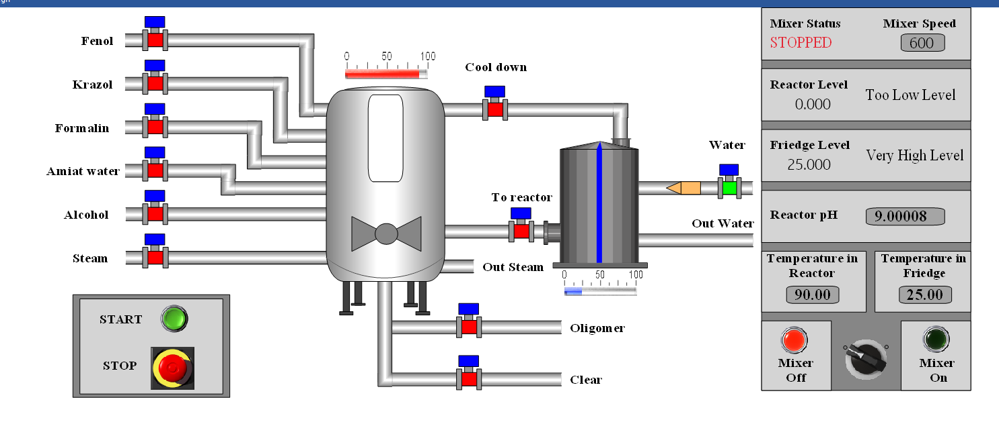
Рис. 4.26 . Процес охолодження сировини

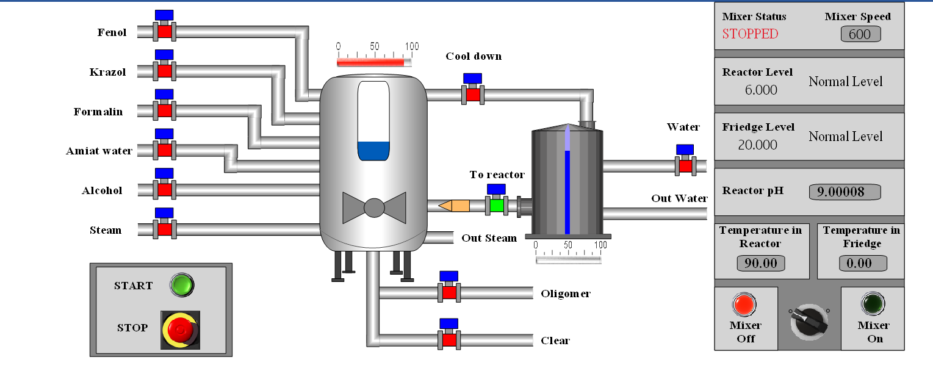
Рис. 4.27. Процес переливання продукту назад в реактор
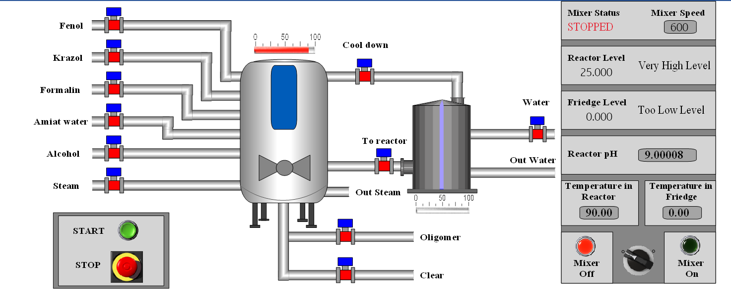
Рис. 4.28. Заповнений реактор готовим продуктом

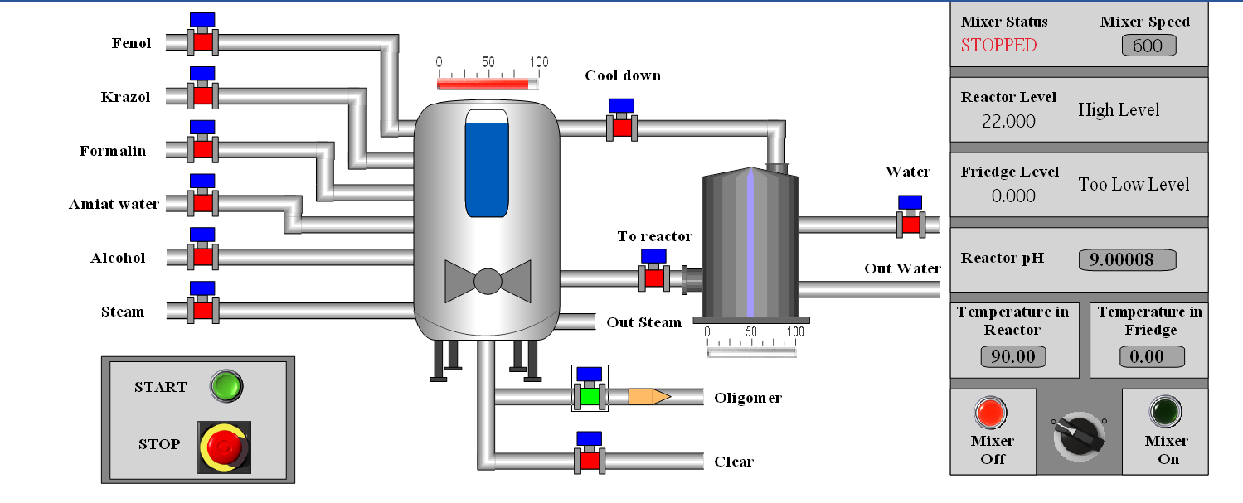
Рис. 4.29. Процес збирання готового продукта

Після спустошення реактора процес можна повторити повторно.

Висновки до розділу 4

У розділі здійснено проєктування програмного забезпечення SCADA-системи для моніторингу та керування технологічним процесом. Побудовано структуру проєкту у середовищі iFIX, створено базу тегів, реалізовано головний екран диспетчеризації з інтерактивними елементами керування та відображенням критичних параметрів. Запропонована візуалізація забезпечує інтуїтивно зрозумілий інтерфейс для оператора, дозволяючи ефективно реагувати на зміну процесу. Проєктування SCADA-системи сприяє підвищенню надійності, прозорості та керованості виробничого середовища.

ЗАГАЛЬНІ ВИСНОВКИ

У магістерській роботі було дослідження питань автоматизації виробництва резольних формальдегідних олігомерів, а саме розглянуто призначення та суть технологічного процесу. Надано характеристику сировини та описанню основні етапи виробництва, також було обґрунтовано вибір об'єкта керування, а саме контроль температури кожухотрубного теплообмінника.
У результаті моделювання було розроблено нейромережеву модель, яка буде імітувати роботу ПІ-регулятора. Для цього була побудована математична модель об'єкта у вигляді передавальної функції, після чого для даного об'єкта було створено нейромережу з двома прихованими шарами, яка формує керуючий сигнал. Також у середовищі реалізовано блок MatLab function який виконував обчислення на основі навченної мережі.
Створену модель нейромережі, яка базувалася на імітації ПІ-регулятора було проведено порівняння з класичним ПІ-регулятором в програмному середовищі MatLab. Результатами такого дослідження призвело до того що класичний контролер забезпечує швидку реакцію, але нейромережевий регулятор забезпечує стабільність, відсутність перевищення та потенціал для адаптації.
Для полегшеного моніторингу та керування технологічним процесом було спроектовано у середовищі IFIX SCADA систему, а саме реалізований екран диспетчера з інтерактивними елементами керування та відображення критичних параметрів, для цього було створено базу тегів.
Отже результатом магістерської роботи було підтверджено доцільність використання інтелектуальних методів керування у системах автоматизації виробництва резольних формальдегідних олігомерів. Запропонований такий підхід можна рекомендувати до практичного застосування у промислових умовах.

СПИСОК ВИКОРИСТАНИХ ДЖЕРЕЛ

- Загайкевич О.С. Математичне моделювання теплообмінника з використанням нейронної мережі „Інформаційні технології в освіті, техніці та промисловості :тези доповідей конференції”. - Івано-Франківськ : ІФНТУНГ, 2025. - С. 251-252.
- Чигур І.І., Загайкевич О. С. Інформативні ознаки в системі інтелектуальної підтримки прийняття рішень при розпізнаванні зношення бурових доліт „Перспективні напрямки наукових досліджень”: матеріали міжнар. конф. - Чернівці, 2024. - С. 399-402.
- Загайкевич О.С. Автоматизація процесу керування виробництва резольних фенолформальдегідних олігомерів: бакалаврська робота. - Івано-Франківськ: НТУНГ, 2024. - 57 с.
- GE Vernova. Getting Started with iFIX. - 2020.
Режим доступу: https://www.ge.com/digital/documentation/ifix/version2020 /getting-started/ index.html .
- GE Vernova. Building a SCADA System. – 2020
Режим доступу: https://www.ge.com/digital/documentation/ifix/version2020/ building-a-scada/index.htm.
- Azam S. Ta iH. N2C: „Проєктування нейронного мережевого контролера з використанням клонування поведінки” - 2020. Режим доступу: https://arxiv.org/abs/2004.14279.
- Aggarwal C. C. Neural Networks and Deep Learning, 2020.
- Roberts D. A., Yaida S., Hanin B. The Principles of Deep Learning Theory. - 2021. Режим доступу: https://deeplearningtheory.com .
- GE Vernova. iFIX 6.5 Datasheet. - 2021.
Режим доступу:https://www.ge.com/digital/documentation/ifix/version65/HT ML/iFIX_Datasheet.html
- Zhang A., Lipton Z. C., Li M., Smola A. J. Dive into Deep Learning. - 2021. Режим доступу: https://d2l.ai .
- GE Vernova. Proficy Batch Execution 5.6 - Application Guide. - 2020.
Режим доступу: https://www.ge.com/digital/documentation/proficy-batchex ecution/version56/index.html

